基于多源异步定位数据融合的机器人轨迹重构与任务协同优化研究

摘 要
针对问题一，对两种定位方式采集的二维轨迹数据进行时间戳校验与预处理，基于线性插值构造共同时间轴，并以共同观测区间内的平均平方欧氏距离作为时间对齐评价指标，采用粗搜索和局部细化方法估计两种设备的时间偏差。最终得到定位方式2相对于方式1的最优时间偏差为198.4317 s，最小平均平方距离为$2.0714×{10}^{-11}$。完成时间校正后，采用等权平均方法进行轨迹融合，生成连续的10Hz定位轨迹，共获得8495个融合位置点。
针对问题二，对附件2中含随机测量噪声和固定系统偏差的两类定位数据进行预处理，先采用5点移动平均抑制随机噪声，再以轨迹匹配误差最小为准则估计时间偏差，并通过共同观测区间内的平均坐标差计算系统偏差校正量。结果表明，定位方式2相对于定位方式1的时间偏差为50.5976 s，系统偏差校正量为$(-3.4761 m,1.8349 m)$，校正后两方向随机误差约为0.6861 m和0.7089 m。在此基础上采用线性插值和等权平均生成10 Hz融合轨迹，最终得到102.0 s到951.1 s范围内共8492个位置点。
针对问题三，利用附件3两类实际定位数据进行5点移动平均和时间对齐，并通过分块均值的95%置信区间检验系统偏差。结果表明，定位方式2相对定位方式1的时间偏差为 $-367.9058 s$，$x$、$y$ 两个方向均未发现显著系统偏差，随机误差约为3.0354 m和2.9312 m。在此基础上采用线性插值与等权平均生成10Hz融合轨迹，最终得到445.1 s到814.0 s范围内共3690个位置点。
针对问题四，基于问题三生成的10Hz融合轨迹，对机器人在各时刻的位置、速度和加速度进行局部三次拟合估计，并结合射击、拍照目标坐标，筛选满足距离、速度、加速度及准备时间要求的候选任务。进一步考虑任务准备时间冲突、同一射击目标至多射击一次，以及同一拍照目标的拍摄方向间隔不小于60°等约束，建立以射击任务期望收益85、拍照任务收益100为权重的0-1整数规划模型。结果表明，在采用41点局部拟合窗口时，最优方案共安排9次射击和24次拍照，完成33项任务，综合收益达到3165；该方案满足全部运动与时间约束，并实现了拍照目标的多视角覆盖。

关键词：多源定位数据；轨迹对齐；时间偏差估计；系统偏差校正；轨迹融合

一、问题重述
1.1 问题背景
自主移动机器人、无人车等智能装备在导航和作业过程中，需要持续获得准确、稳定且具有较高更新频率的位置。单一定位传感器容易受到环境干扰、设备性能和采样频率等因素影响，导致定位结果精度不足、鲁棒性较弱，难以满足复杂场景下的实时定位需求。为此，题目提供两类由不同设备采集的定位数据：定位方式1的输出频率为4Hz、采样周期为0.25s，定位方式2的输出频率为5 Hz、采样周期为0.20 s。两类数据具有不同的起始时刻和采样频率，并可能受到随机测量噪声及固定系统偏差影响，需要经过时间对齐、误差校正和数据融合，得到连续、稳定的高频定位轨迹。
1.2 问题要求
问题一 ：附件1中的两类定位数据不含噪声，但两台设备的开机时刻不同。需要利用两类数据的共同运动信息建立时间对齐模型，估计定位方式1和定位方式2之间的时间偏差，并将对齐后的数据统一转换为10Hz的位置轨迹。
问题二 ：附件2中的两类定位数据同时包含随机测量噪声和固定系统偏差。在完成时间同步的基础上，需要建立能够区分并估计两类误差的数据对齐与融合模型，求出两种定位方式的时间偏差和系统偏差，并融合两类观测数据，输出10Hz的机器人位置轨迹。
问题三 ：附件3给出了实际测量获得的两类定位数据。需要根据数据特征判断两种定位方式是否存在显著的固定系统偏差。随后依据识别结果确定是否进行系统偏差校正，并在此基础上完成问题2中的时间对齐、误差处理和数据融合任务，得到相应的10Hz位置轨迹。
问题四 ：机器人按照附件3所确定的运动轨迹行进，在行进过程中需要对附件4中给出的多个目标点执行“模拟射击”或“拍照扫描”任务。需要在机器人运动轨迹、目标位置及附录约束条件的基础上，对任务目标的执行时机和顺序进行优化，使机器人尽可能多地完成射击与拍照任务。其中，射击任务需要满足单次命中率、机器人与目标距离、机器人线速度和加速度等约束，并预留射击前1.5 s的瞄准校准时间。拍照任务需要满足拍摄距离、机器人线速度和加速度等约束，同一目标的不同拍摄方向应具有足够的方向差异，并预留拍照前0.5s的相机对准时间。上述约束在相应的准备阶段和任务执行时刻均需满足。

二、问题分析
2.1 问题一的分析
问题一研究无噪声条件下两类定位数据的时间同步。由于两种设备启动时间不同，且采样频率分别为4Hz和5Hz，原始数据的时间戳和采样时刻并不一致，直接融合会造成位置错配。因此，需要通过轨迹匹配、插值确定两类数据的时间偏差，并将其统一到10Hz时间轴上，重构连续的机器人位置轨迹。
2.2 问题二的分析
问题二中的两类定位数据同时存在时间不同步、随机噪声和固定系统偏差。首先采用滑动平均减弱噪声影响，再通过线性插值和轨迹匹配估计时间偏差。随后计算两类数据对齐后的平均坐标差，作为系统偏差并进行校正。最后，将校正后的数据统一到10Hz时间轴上，采用等权平均完成融合，得到连续、稳定的机器人定位轨迹。
2.3 问题三的分析
问题三基于附件3的实际测量数据，分析两类定位数据是否存在系统偏差。首先完成时间对齐，再比较对应时刻的位置差：若差值长期呈现稳定的方向和大小，则认为存在系统偏差，若差值主要表现为随机波动且均值接近零，则认为系统偏差不明显。根据判断结果进行偏差校正，并结合问题二的方法抑制噪声、融合数据，最终得到统一为10Hz的机器人定位轨迹。
2.4 问题四的分析
问题四研究在机器人运动过程中如何合理安排射击和拍照任务，使任务总收益最大。首先，以问题三得到的10Hz融合轨迹作为机器人运动轨迹，并根据局部轨迹估计各时刻的速度和加速度。随后，结合射击目标和拍照目标的位置，筛选满足目标距离、机器人速度、加速度以及任务准备时间要求的候选任务。对于拍照任务，还需保证同一目标的不同拍摄方向之间具有足够的角度差异；对于射击任务，同一目标最多执行一次。同时，任意两个准备时间重叠的任务不能同时执行。最后，将每个候选任务设置为 $0-1$ 决策变量，以射击任务收益85、拍照任务收益100为权重建立整数规划模型，在全部约束条件下选择总收益最大的任务组合，得到机器人执行任务的最优时刻和任务类型。
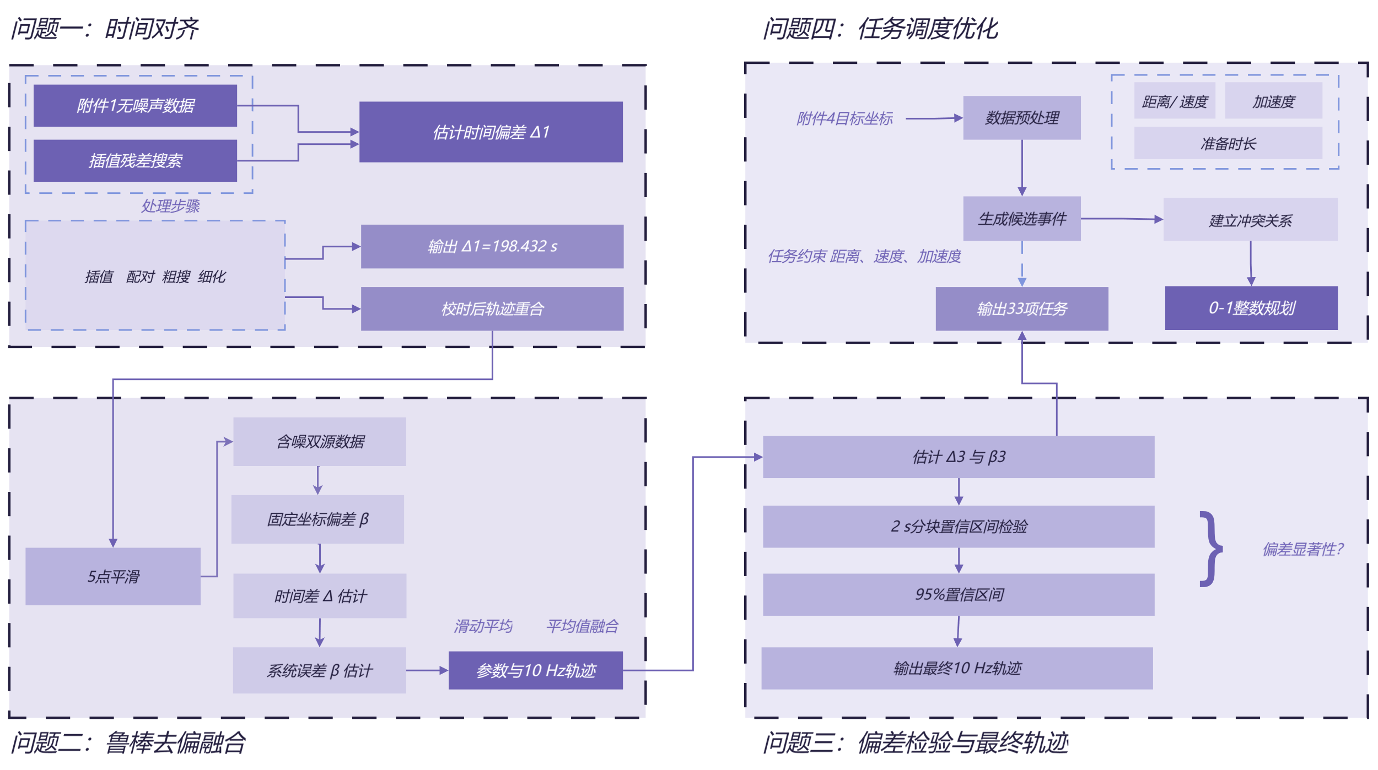
图1 总体模型框架图

三、模型假设
为简化问题并保证模型可求解，结合四个问题的数据特点与任务要求，作出如下假设。
假设1：题目附件中的时间、坐标和目标位置数据可以直接使用，数据单位保持一致，不考虑录入错误。
假设2：两种定位方式记录的是同一机器人在平面上的连续运动。机器人在相邻采样时刻之间不会突然跳到很远的位置，所以可以用插值补出中间时刻的位置。
假设3：在同一组数据采集过程中，两种定位方式之间的时间差保持不变。本文以方式一作为统一时间参考，将方式二的时间整体平移后再进行比较。
假设4：方式二可能存在一个固定的坐标平移误差，但这个误差在整个采集过程中保持不变。方式一作为参考，因此只对方式二估计和修正坐标偏差。
假设5：附件1基本没有噪声，附件2和附件3含有随机测量误差，并可能有少量异常点。少量异常点不会改变整体运动趋势，因此用中位数、截尾误差和分块统计来减小其影响。
假设6：时间对齐和坐标修正后，两种定位方式都可以用来估计机器人位置。两路数据同时存在时取平均，只有一路数据时直接使用该路数据。
假设7：问题三得到的10 Hz融合轨迹可以代表机器人实际运动。机器人运动足够平滑，可以由轨迹计算速度和加速度且问题四只在已有轨迹上安排任务，不重新规划路线。
假设8：问题四中机器人一次只能准备或执行一个任务。任务必须在整个准备时间内满足题目规定的距离、速度和加速度条件，射击命中率取0.85，同一射击目标最多执行一次，同一拍照目标的两次拍摄方向至少相差60°。结果表预留的行数只是填写格式，不限制最终任务数量。

四、符号说明
符号 | 意义 | 单位
$$p\left(t\right)$$ | 机器人在时刻 $t$的真实位置 | /
$$s_{k}$$ | 机器人在第 $k$ 个时刻的位置和速度状态 | /
$$Δt$$ | 相邻观测时刻的实际时间间隔 | s
$$δ$$ | 两个传感器的相对时间偏差 | s
$$I\left(δ\right)$$ | 两个传感器在修正时间偏差后的共有时间范围 | /
$$\hat{z_{2}}\left(t\right)$$ | 线性插值预测的机器人在 $t$ 时刻的位置 | /
$$d_{k}\left(δ\right)$$ | 两类定位方式的位置差值 | /
$$J_{0}\left(δ\right)$$ | 最小化位置差平方和 | /
$$\hat{p}\left(t\right)$$ | 融合结果坐标 | /
$${\tilde{x}}_{k}$$ | 五点滑动平均后机器人的 $x$ 轴坐标 | m
$${\tilde{y}}_{k}$$ | 五点滑动平均后机器人的 $y$ 轴坐标 | m
$$ε_{1i},ε_{2i}$$ | 分别表示两个传感器的随机噪声 | m
$$b$$ | 系统误差向量 | /
$$σ_{∆x}$$ | $x$ 轴上的随机噪声差分波动值 | /
$$σ_{∆y}$$ | $y$ 轴上的随机噪声差分波动值 | /
$${\hat{x}}_{k}$$ | 十一点滑动平均后机器人的 $x$ 轴坐标 | m
$${\hat{y}}_{k}$$ | 十一点滑动平均后机器人的 $y$ 轴坐标 | m
$${\overline{d}}_{x,j}$$ | $x$ 轴方向上的块均值 | m
$${\overline{d}}_{y,j}$$ | $y$ 轴方向上的块均值 | m
$$μ_{x},μ_{y}$$ | 所有块在 $x$ 轴和 $y$ 轴的均值的总体均值 | m
$$s_{x},s_{y}$$ | 所有块在 $x$ 轴和 $y$ 轴的均值的总体标准差 | /
$$SE_{x},SE_{y}$$ | 所有块在 $x$ 轴和 $y$ 轴的均值的标准误 | /
$$CI_{x},CI_{y}$$ | $x$ 轴方向和 $y$ 轴方向上的95%置信区间 | /
$$\vec{p_{k}}$$ | 机器人在时刻 $k$ 的位置 | /
$$\vec{q_{q}}$$ | 目标 $q$ 的位置 | /
$$d_{q,k}$$ | 机器人在时刻 $k$ 与目标 $q$ 的距离 | m
$$m_{S},m_{p}$$ | 射击、拍摄准备时间对应的区间长度 | /
$$d_{c}^{min},d_{c}^{max}$$ | 任务 $c$ 的最小、最大距离约束 | m
$$v_{c}^{max}$$ | 任务 $c$ 的最大速度约束 | m/s
$$a_{c}^{max}$$ | 任务 $c$ 的最大加速度约束 | m/$s^{2}$
$$v_{j}$$ | 时刻 $j$ 时机器人的速度 | m/s
$$a_{j}$$ | 时刻 $j$ 时机器人的加速度 | m/$s^{2}$
$$i$$ | 候选任务 | /
$$θ_{i}$$ | 候选任务 $i$ 与被拍摄目标的方向角 | $$°$$
$$Δθ_{ij}$$ | 两个候选任务 $i$ 和 $j$ 与同一被拍摄目标的方向角差值 | $$°$$
$$C_{S},C_{P}$$ | 射击候选任务组成的集合、拍摄任务组成的集合 | /
$$s_{i},e_{i}$$ | 任务 $i$ 的开始、执行时刻 | s
$$z_{i}$$ | $0-1$ 决策变量，决定是否选择候选任务 $i$ | $$0-1$$
$$K$$ | 射击和拍摄方案所组成最终方案的评估分数 | /

五、模型建立与求解
5.1 问题一的模型建立与求解
5.1.1 数据读取
附件1包含两类定位设备采集的机器人二维位置数据，每条记录包括时间、$x$ 坐标和 $y$ 坐标。将每一行数据转换为数值型数据，分别保存为时间数组、$x$ 坐标数组和 $y$ 坐标数组。
第 $r$ 类数据源表示为：
$$\begin{aligned}D_{r}={\left\{\left(t_{r,i},x_{r,i},y_{r,i}\right)\right\}}_{i=0}^{n_{r}-1}, r∈\{1,2,…\}\#\left(1-1\right)\end{aligned}$$
其中，$t_{r,i}$ 表示时间戳 $x_{r,i}$ 和 $y_{r,i}$ 表示设备输出的二维位置坐标。
读取后，通过相邻时间戳之差检查采样周期：
$$\begin{aligned}Δt_{i}=t_{i+1}-t_{i}\#\left(1-2\right)\end{aligned}$$
若方式1的时间间隔接近0.25 s，方式2的时间间隔接近0.20 s，则认为两类数据分别满足4 Hz和5 Hz等间隔采样要求。该步骤能够发现时间戳缺失、重复、乱序或采样频率异常等问题，避免错误数据进入后续的时间对齐过程。
5.1.2 机器人运动机理与状态方程
机器人在二维平面内连续运动，真实位置随时间平滑变化。为说明两类设备观测的是同一运动对象，取机器人在时刻 $t$的真实位置为
$$\begin{aligned}p\left(t\right)={\left[x\left(t\right),y\left(t\right)\right]}^{T}\#\left(1-3\right)\end{aligned}$$
在较短采样间隔内，机器人位置主要由前一时刻的位置和速度决定，可用局部连续运动关系概括为
$$\begin{aligned}s_{k+1}=F\left(Δt\right)s_{k}+w_{k}\#\left(1-4\right)\end{aligned}$$
其中，$s_{k}$ 表示机器人在第 $k$ 个时刻的位置和速度状态，$Δt$ 为相邻观测时刻的实际时间间隔，$w_{k}$ 表示机器人转向、加减速等未建模运动带来的扰动。当两类设备的采样时刻不一致时，可以在相邻有效观测点之间对位置进行插值，并据此比较同一真实时刻的两类定位结果。后续时间偏差估计直接以两类设备的位置观测为依据。
5.1.3 两类数据源的观测方程
设 $p\left(t\right)$ 为机器人在真实时间$t$处的实际位置，$z_{1}$ 和 $z_{2}$分别表示两类定位设备实际输出的观测位置。设备输出除真实位置外，还可能受到固定空间偏差、随机测量噪声和时间偏差的影响[1]。
方式1的观测模型为：
$$\begin{aligned}z_{1,k}=p\left(t_{1,k}\right)+b_{1}\#\left(1-5\right)\end{aligned}$$
方式2的观测模型为：
$$\begin{aligned}z_{2,l}=p\left(t_{2,l}-δ\right)+b_{2}\#\left(1-6\right)\end{aligned}$$
其中，$δ$ 表示方式2相对于方式1的时间偏差；$b_{1}$ 和 $b_{2}$ 表示两类设备可能存在的固定空间偏差。
本文约定方式2设备时钟相对于参考时间轴晚 $δ$ 秒。因此，在参考时间$t$处比较两类设备的位置时，方式2应查询设备时间 $t+δ$ 处的观测值。
5.1.4 起始时间偏差处理
两类设备的起始采样时间不同。方式1从221.0 s开始记录，而方式2从468.8317 s开始记录。因此，不能根据两份数据的行号直接建立对应关系。
对于某个候选时间偏差 $δ$，先将方式2的时间轴向参考时间轴平移 $δ$ 秒。此时，只有两类数据在共同有效时间区间内的观测点才可以比较。共同有效区间可以概括为：
$$\begin{aligned}I\left(δ\right)=(\text{方式}\text{1}\text{时间区间}\text{)}∩\left(\text{平移后的方式}\text{2}\text{时间区间}\right)\#\left(1-7\right)\end{aligned}$$
如果两个时间区间没有交集，则该候选偏差无效；如果重叠区间过短，即使少量点能够匹配，也不能说明时间偏差可靠。当前求解器要求有效比较点数至少覆盖方式1总点数的80%，从而使时间偏差由较长时间段上的整体轨迹特征决定，而不是由局部轨迹的偶然相似决定。
这一处理同时解决了两类设备启动时间不同和可比较数据范围不同的问题，也避免了使用观测区间外的外推值。
5.1.5 不同采样频率的处理
方式1的采样频率为4 Hz，方式2的采样频率为5 Hz，对应采样周期分别为0.25 s和0.20 s。由于两个采样时间网格不同，绝大多数采样时刻并不重合，因此不能直接把两份数据中相同行号的观测位置相减。
对于方式1的任一参考时刻，首先根据候选时间偏差确定方式2应当查询的设备时刻；若该时刻落在方式2的两个相邻采样点之间，则采用线性插值估计该时刻的位置：
$$\begin{aligned}\hat{z_{2}}\left(t\right)=\left(1-r\right)z_{2,l}+rz_{2,l+1}\#\left(1-8\right)\end{aligned}$$
其中，$r$ 表示待查询时刻位于两个相邻采样点之间的相对位置。
线性插值相当于假设机器人在短采样间隔内的位置连续变化。由于本题的采样时间间隔较小，这种近似能够较好地连接相邻观测点。该方法的关键顺序是先进行时间校正，再进行跨频率插值，从而保证两类设备比较的是同一真实时刻的机器人位置^{[4]}。
5.1.6 时间偏差估计
在给定候选时间偏差 $δ$ 后，将方式1在参考时刻 $t_{k}$ 的观测位置，与方式2在 $t+δ$ 时刻经过插值得到的位置进行比较。两类位置的差值为：
$$\begin{aligned}d_{k}\left(δ\right)=\hat{z_{2}}\left(t_{k}+δ\right)-z_{1}\left(t_{k}\right)\#\left(1-9\right)\end{aligned}$$
如果时间偏差正确，两类设备观测到的轨迹形状应当基本一致，因此各时刻的位置差应尽可能小。
当两类设备处于同一坐标系且不存在固定空间偏差时，可直接最小化位置差平方和：
$$\begin{aligned}J_{0}\left(δ\right)=\frac{1}{N}\sum_{k=1}^{N}{{\left\|d_{k}\left(δ\right)\right\|}_{2}^{2}}\#\left(1-10\right)\end{aligned}$$
但若两种设备之间存在固定空间偏移，即使时间完全对齐，两路位置之间也可能始终相差一个近似恒定的向量。此时不应将这一固定差异当作时间错位。为此，先求取所有位置差的平均值，再从每个位置差中减去该均值，仅保留由轨迹形状不一致造成的残差^{[2]}。
最终在给定搜索范围内，选取使残差最小的时间偏差作为估计结果。代码采用“粗搜索加细搜索”的两阶段网格搜索方法：先以较大时间步长搜索全局范围，确定最优区域；再在最优区域附近使用更小步长细化搜索。这样既避免了局部搜索遗漏较优解，又保证了最终时间偏差的计算精度^{[3]}。
根据附件1的数据，方式2相对于方式1的估计时间偏差约为198.431 s。
5.1.7轨迹生成与融合
得到时间偏差后，将方式2的原始时间戳整体减去估计偏差，使两类数据进入同一参考时间轴。随后建立时间间隔为0.1 s的统一10 Hz时间网格，并分别对两类设备的数据进行线性插值。
在每一个统一时间点，若两路数据均有效，则取两路位置的平均值作为融合位置：
$$\begin{aligned}\hat{p}\left(t\right)=\frac{\hat{z_{1}}\left(t\right)+\hat{z_{2}}\left(t\right)}{2}\#\left(1-11\right)\end{aligned}$$
若只有一路数据有效，则直接采用该路数据；若两路数据均没有有效观测或插值结果，则不输出该时刻的位置。
问题一不考虑随机测量噪声，因此两类设备可采用等权融合。若后续问题考虑不同设备的测量精度，则可根据噪声大小为两类设备分配不同权重，或进一步采用卡尔曼滤波方法进行融合。
最终得到一条采样频率为10 Hz的机器人位置轨迹。该轨迹既消除了两类设备之间的时间错位，也解决了采样频率不同导致的时间点不一致问题，可作为后续轨迹分析、误差评价和数据融合的统一输入。
5.1.8 总模型
$$\begin{aligned}\left\{\begin{aligned}&D_{r}={\left\{\left(t_{r,i},x_{r,i},y_{r,i}\right)\right\}}_{i=0}^{n_{r}-1}, r∈\{1,2,…\} \\ &Δt_{i}=t_{i+1}-t_{i} \\ &p\left(t\right)={\left[x\left(t\right),y\left(t\right)\right]}^{T} \\ &s_{k+1}=F\left(Δt\right)s_{k}+w_{k} \\ &z_{1,k}=p\left(t_{1,k}\right)+b_{1} \\ &z_{2,l}=p\left(t_{2,l}-δ\right)+b_{2} \\ &\hat{z_{2}}\left(t\right)=\left(1-r\right)z_{2,l}+rz_{2,l+1} \\ &d_{k}\left(δ\right)=\hat{z_{2}}\left(t_{k}+δ\right)-z_{1}\left(t_{k}\right) \\ &J_{0}\left(δ\right)=\frac{1}{N}\sum_{k=1}^{N}{{\left\|d_{k}\left(δ\right)\right\|}_{2}^{2}} \\ &\hat{p}\left(t\right)=\frac{\hat{z_{1}}\left(t\right)+\hat{z_{2}}\left(t\right)}{2}\end{aligned}\right.\#\left(1-12\right)\end{aligned}$$
5.1.9 模型求解
Step 1. 数据预处理
输入两类设备的时间戳、二维坐标和有效数据区间，并完成数据排序、清洗及采样周期检查。
Step 2. 确定参考时间轴
以方式1的时间轴作为参考，将方式2作为待校正对象。对方式2的时间戳施加候选时间偏差。
Step 3. 确定共同有效区间
对每个候选偏差，计算两类数据的共同有效时间范围，仅保留实际观测区间内能够匹配的时刻，避免数据外推造成误差。
Step 4. 插值计算轨迹残差
由于两类设备采样频率不同，在方式1的采样时刻对方式2的位置进行线性插值，并逐点计算位置差。若存在固定空间偏移，则先进行整体偏移修正，再计算轨迹残差。
Step 5. 搜索最优时间偏差
采用两阶段网格搜索。首先进行粗搜索，即在较宽范围内以较大步长遍历候选偏差。然后，采用细搜索，以粗搜索最优值为中心缩小范围，并采用更小步长搜索。以轨迹残差最小的候选值作为最终时间偏差，得到方式2相对于方式1的偏差约为198.431 s。
Step 6. 建立统一时间网格
将方式 2 的时间戳整体校正到参考时间轴，并建立间隔为 0.1 s、频率为 10 Hz 的统一时间网格。
Step 7. 融合两类定位数据
分别对两类校正后的数据进行插值，并判断每个统一时刻的数据有效性。当两路均有效时采用等权平均位置、当仅一路有效直接采用该路位置、当两路均无效则舍弃该时刻。
Step 8. 获得融合轨迹
最终得到时间范围约为 221.0 s到1070.4 s，包含约 8495 个有效位置点的机器人运动轨迹。
Step 9. 稳定性检验
通过比较校正前后轨迹，改变搜索步长和平滑参数进行重复计算。结果表明，最优时间偏差稳定在198.431 s附近，搜索步长影响较小，平滑处理造成的偏差约为0.001 s，说明该方法具有较好的稳定性。
为完成两类机器人定位数据的时间对齐与轨迹融合，本文首先读取并检查两类定位数据，统一时间和坐标表示；随后根据机器人运动的连续性，对不同采样频率的数据进行时间校正和插值；在此基础上，通过最小化两类轨迹之间的残差估计时间偏差；最后，将校正后的数据映射到统一的10 Hz时间轴并进行位置融合。整体建模与求解流程如下图所示。
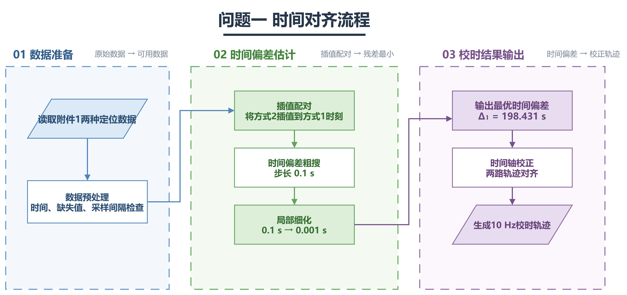
图2 问题一算法逻辑框图
5.1.10 模型结论
通过对两类机器人定位数据进行时间校正、异步采样插值和轨迹残差搜索，得到方式2相对于方式1的时间偏差约为 198.431 s。按照本文的时间偏差约定，方式 2 的设备时钟相对于方式 1 的参考时间轴滞后约 198.431 s。因此，在进行数据对齐时，应将方式 2 的时间整体向前校正约 198.431 s，使其与方式 1 的时间轴保持一致。
在不同搜索步长下重复计算，得到的时间偏差均稳定在 198.431 s 附近，说明时间偏差估计结果具有较好的稳定性。进一步改变数据平滑参数后，时间偏差的最大变化约为 0.001 s，表明少量定位波动不会明显影响最终结果。
完成时间偏差校正后，将两类定位数据统一到同一参考时间轴，并按照 0.1 s 的时间间隔生成 10 Hz 的位置轨迹。统一轨迹的时间范围约为 221.0～1070.4 s，共得到约 8495 个有效位置点。每个轨迹点均包含统一时间、机器人 X 方向位置和 Y 方向位置三个基本信息，能够连续反映机器人在整个有效运动区间内的平面位置变化。
10 Hz 轨迹的生成过程如下：首先，将方式 2 的原始时间戳按照估计得到的时间偏差进行校正；其次，在统一的 0.1 s 时间网格上，分别对两类定位数据进行插值；最后，根据每个时间点的有效数据情况生成最终位置。当两类设备在同一时刻均有有效数据时，取两路位置的平均值作为该时刻的融合位置；当只有一路设备具有有效数据时，直接采用该路位置；当两路数据均无法提供有效位置时，则不输出该时刻的轨迹点。
生成的 10 Hz 位置轨迹在时间上连续，采样间隔统一，能够避免原始 4 Hz 和 5 Hz 数据之间存在的时间点不一致问题。与未经校正的原始轨迹相比，时间校正后的两类轨迹在转弯、加速和减速等运动特征上能够较好地对应，融合轨迹的整体变化趋势也更加平滑。
由图 3 可见，对齐前两类数据的轨迹虽然具有相近的环形结构，但在相同时间点对应的空间位置存在明显的相位错位。将方式 2 的时间序列整体平移 198.431 s 后，两条轨迹在主体运动区间内基本重合。对齐后的总体均方根误差约为 0.044 mm，目标函数值约为 0.00193 mm²，表明时间不同步是造成两类数据原始差异的主要原因。
与此同时，对齐后的 X 方向和 Y 方向残差均呈现小幅周期性波动，平均残差分别为 −0.49 微米和 4.15 微米。两方向残差均值接近于零，说明模型已经消除了主要的时间偏移误差，但残差中仍存在一定的周期性变化，可能是由轻微的动态响应误差、插值误差或坐标系微小偏差引起的。总体而言，剩余误差相对于轨迹的米级空间尺度非常小，不影响时间对齐结果的有效性。
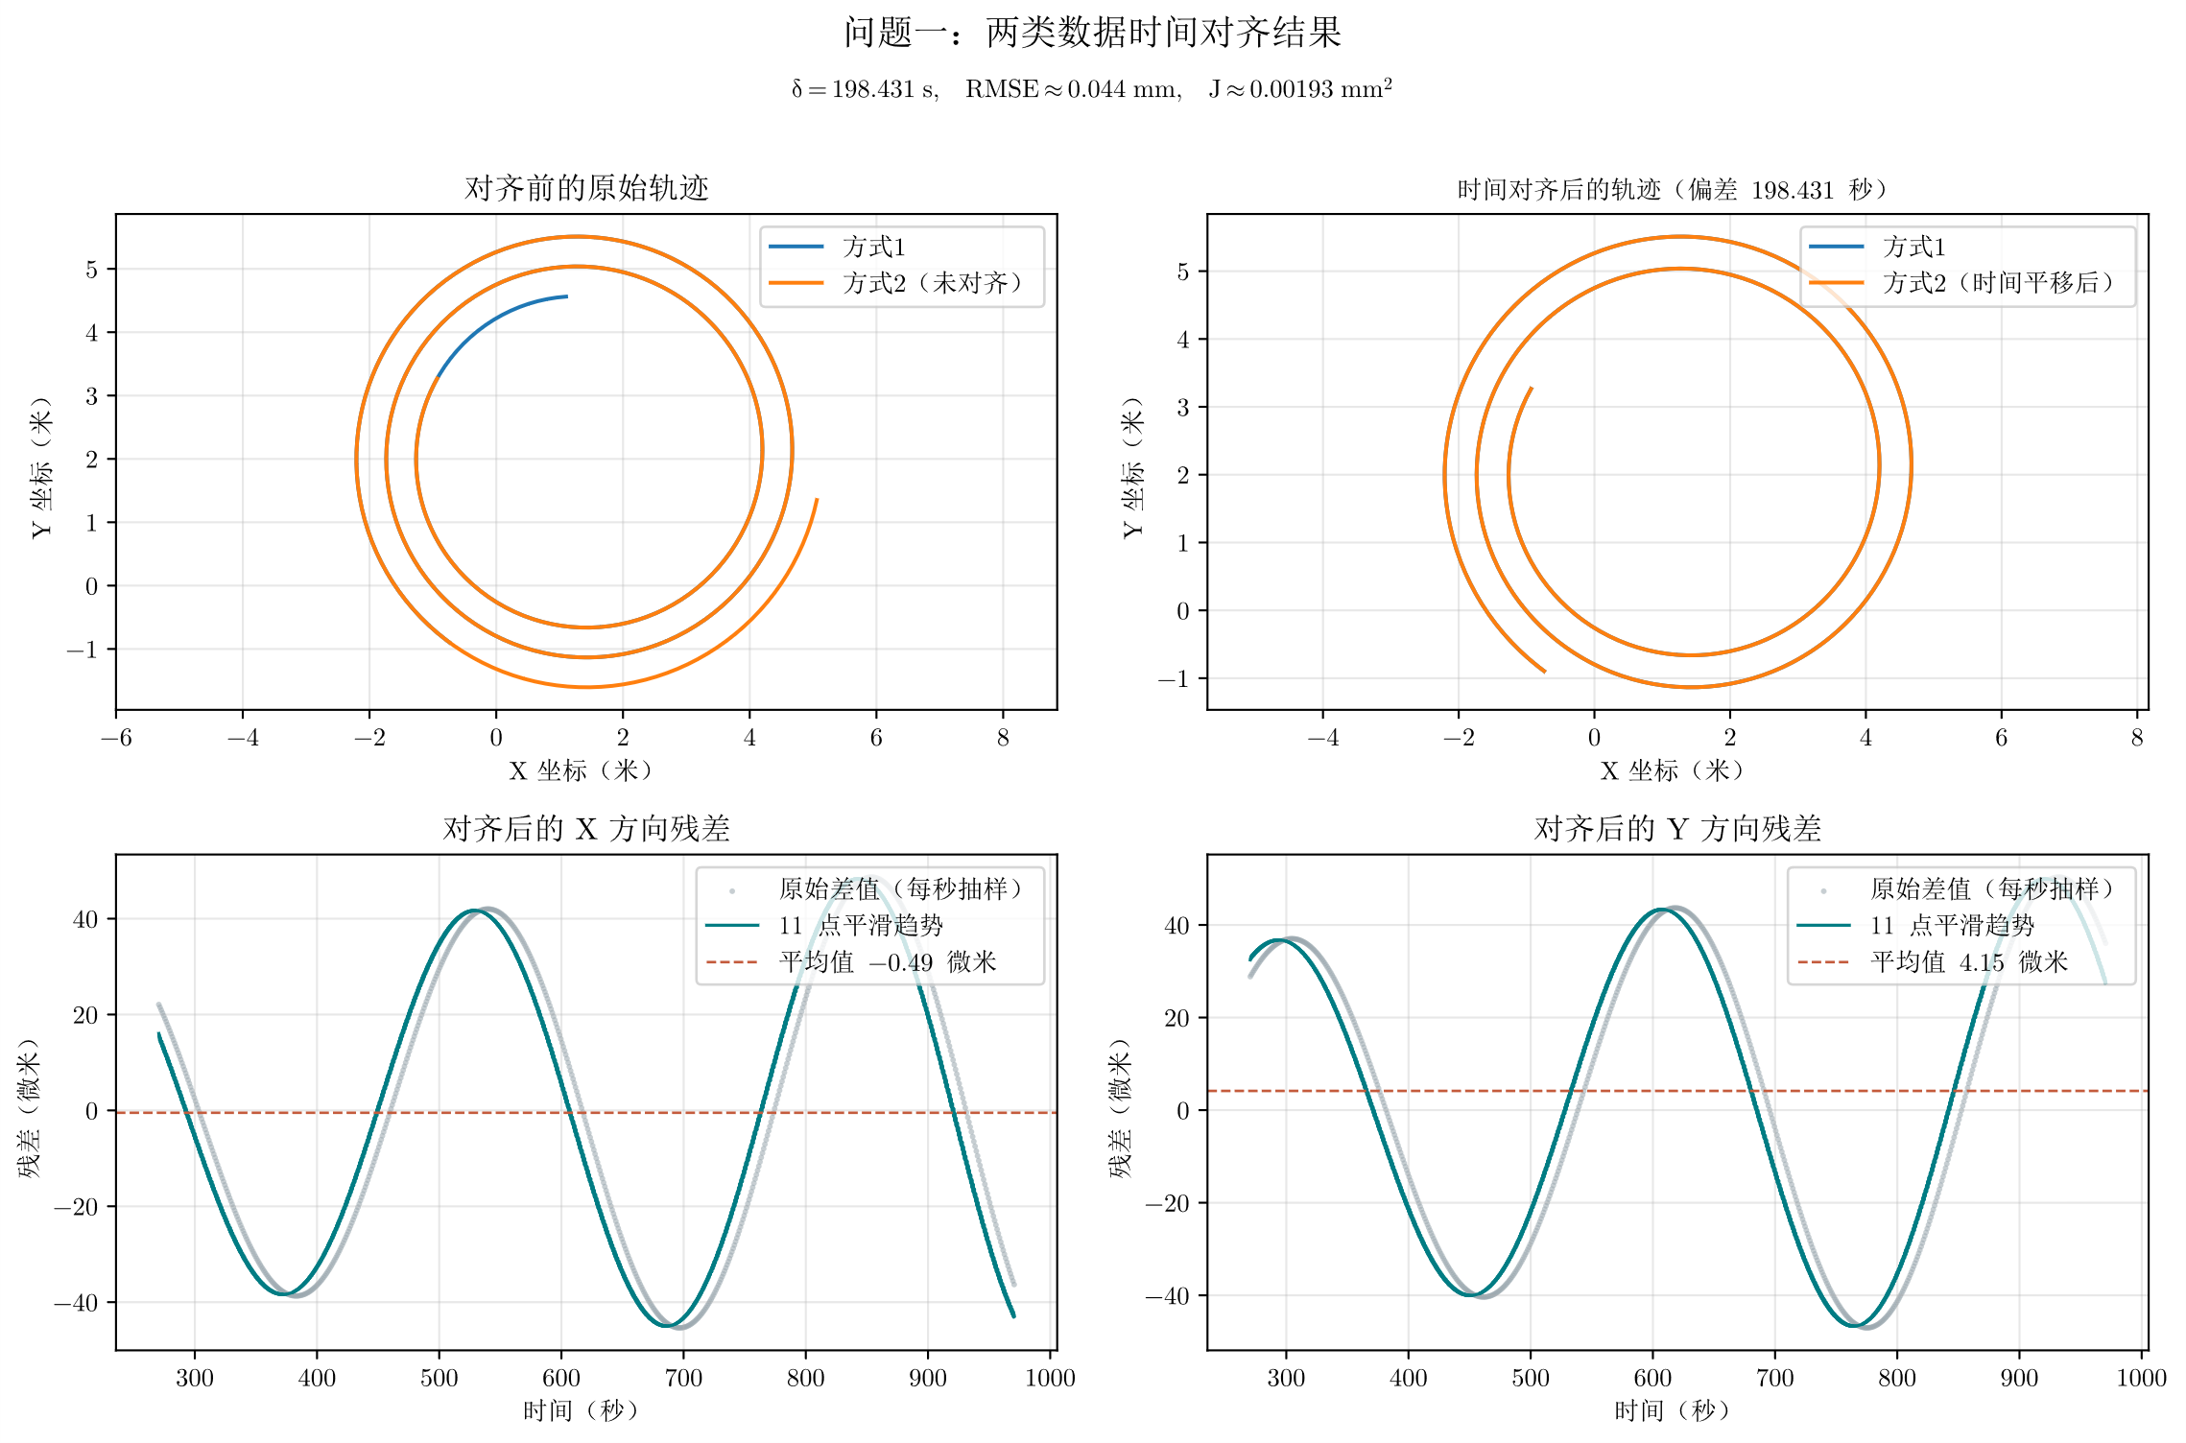
图3 问题一求解结果展示
最终结果可概括为：
表1 问题一求解结果概括
结果项目 | 求解结果
方式1起始时间 | 约221.0 s
方式2起始时间 | 约468.8317 s
方式1采样频率 | 约4 Hz
方式2采样频率 | 约5 Hz
估计时间偏差 | 约198.431 s
统一轨迹采样频率 | 10 Hz
统一轨迹采样间隔 | 0.1 s
统一轨迹时间范围 | 约221.0 s到1070.4 s
有效轨迹点数 | 约8495个
5.1.11 敏感性分析
（1）平滑窗口敏感性分析
设置平滑窗口为 $(w=1,3,5,7)$，分别对两类定位数据进行平滑，并在每组参数下重新估计最优时间偏差。结果见表。
表2 问题一不同平滑窗口大小下的时间偏差
平滑窗口 | 时间偏差 | 目标函数
1 | 198.432 | 0.00038
3 | 198.431 | 0.01228
5 | 198.431 | 0.09308
7 | 198.431 | 0.31924
由表可知，当平滑窗口从1个采样点增加到7个采样点时，估计得到的时间偏差始终保持在198.431 s到198.432 s之间，最大变化仅为0.001 s。虽然目标函数值会随着平滑窗口增大而上升，但最优时间偏差基本没有变化。这表明，较强的平滑处理会影响轨迹的局部细节和形状残差，却不会改变两组数据整体最匹配的时间位置。
因此，时间偏差估计结果对平滑窗口具有较好的稳定性。综合考虑轨迹细节的保留程度、结果稳定性和计算效率，后续计算选取5个采样点作为平滑窗口。
（2）粗搜索步长敏感性分析
固定平滑窗口为5个采样点，分别将粗搜索步长设置为0.50 s、0.20 s、0.10 s和0.05 s，并在粗搜索得到的最优位置附近，以0.001 s为步长进行细搜索。实验结果如下表所示。
表3 问题一不同粗搜索步长下的时间偏差
粗搜索步长 | 时间偏差 | 目标函数
0.50 | 198.431 | 0.09308
0.20 | 198.431 | 0.09308
0.10 | 198.431 | 0.09308
0.05 | 198.431 | 0.09308
不同粗搜索步长下，经过后续细搜索后，最终得到的最优时间偏差均为198.431 s。各组实验对应的目标函数值基本一致，仅存在由计算机浮点运算精度引起的微小差异。
由此可见，改变粗搜索步长不会影响最终的时间偏差估计结果，说明当前采用的粗搜索加细搜索方法能够稳定地定位最优时间偏差。综合考虑计算精度和运行效率，选取0.10 s作为粗搜索步长即可满足计算要求，同时能够减少不必要的搜索计算量。
（3）敏感性分析结论
在平滑窗口由1个采样点变化至7个采样点、粗搜索步长由0.50 s变化至0.05 s的条件下，估计得到的时间偏差始终稳定在198.431 s到198.432 s之间，最大波动仅为0.001 s。这表明问题一的时间对齐结果对平滑窗口和搜索步长均不敏感，具有较好的稳定性和可靠性。
因此，后续计算采用5个采样点的平滑窗口，0.10 s的粗搜索步长以及0.001 s的细搜索步长，最终确定两类设备之间的时间偏差为 $δ̂=198.431 s$。
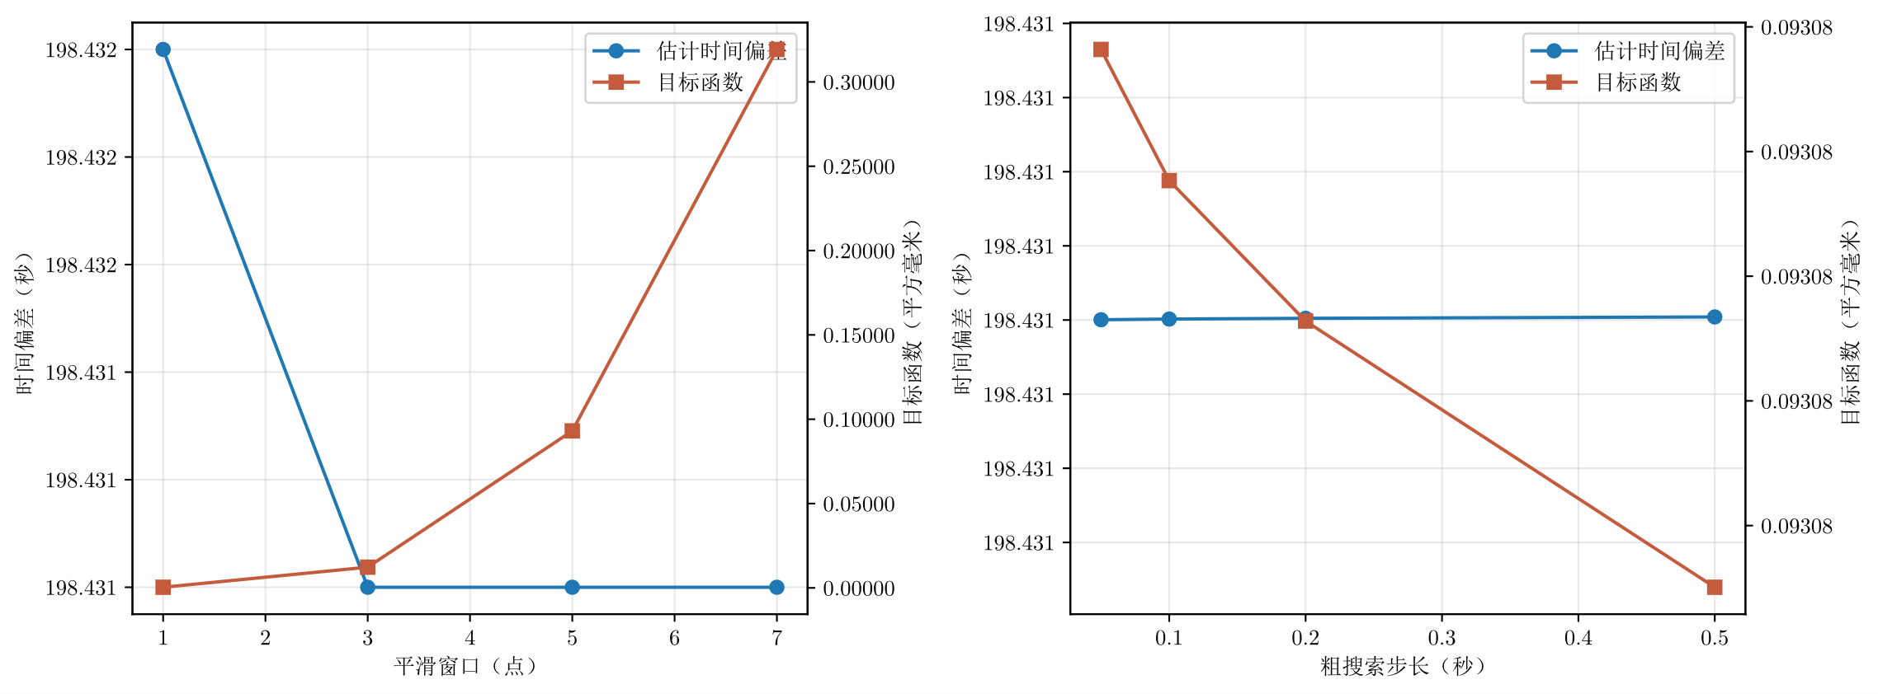
图4 问题一敏感性分析
5.2 问题二的模型建立与求解
5.2.1 数据预处理
附件2中，定位方式1的输出频率为4 Hz，采样周期为0.25 s；定位方式2的输出频率为5 Hz，采样周期为0.20 s。方式1的原始时间范围约为102 s到851.75 s，方式2的原始时间范围约为212.321 s到1001.721 s。
读取附件2数据后，对时间序列的递增性、重复时间戳、缺失值和采样间隔进行检查。考虑到实际测量数据存在一定随机抖动，为减小高频噪声对时间偏差估计的影响，对两类定位坐标进行5点滑动平均处理：
$$\begin{aligned}{\tilde{x}}_{k}=\frac{1}{5}\sum_{i=-2}^{2}{x_{k+i}}, {\tilde{y}}_{k}=\frac{1}{5}\sum_{i=-2}^{2}{y_{k+i}}\#\left(2-1\right)\end{aligned}$$
滑动平均仅用于时间偏差搜索。为避免平滑过程改变实际误差水平，后续固定偏差检验和轨迹融合使用时间对齐后的原始数据插值结果。
5.2.2 时间偏差估计模型
设机器人真实轨迹为：
$$\begin{aligned}p\left(t\right)=\left(x\left(t\right),y\left(t\right)\right)\#\left(2-2\right)\end{aligned}$$
以定位方式1为参考时间轴，两种定位方式的观测模型表示为：
$$\begin{aligned}z_{1}\left(t_{i}\right)=p\left(t_{i}\right)+ε_{1i}\#\left(2-3\right)\end{aligned}$$
$$\begin{aligned}z_{2}\left(t_{j}\right)=p\left(t_{j}-∆t\right)+{b+ε}_{2j}\#\left(2-4\right)\end{aligned}$$
相对于方式1的固定坐标偏差，$ε_{1i}$ 和 $ε_{2j}$ 分别表示两种定位方式的随机测量误差，其中，$b=(b_{x},b_{y})$ 表示方式2相对于方式1的固定坐标偏差。由于本文以方式1的坐标系为参考，因此只需要研究两种定位方式之间的相对固定偏差^{[1]}。
按照方式1为参考的定义，两种轨迹应满足：
$$\begin{aligned}p_{2}\left(t+∆t\right)≈p_{1}\left(t\right)\#\left(2-5\right)\end{aligned}$$
对于任意候选时间偏差 $∆t$，将方式2的平滑轨迹插值到方式1的时间点 $t_{k}+∆t$，定义两种定位方式的坐标差为：
$$\begin{aligned}\left\{\begin{aligned}d_{x,k}\left(∆t\right)=x_{2}\left(t_{k}+∆t\right)-x_{1}\left(t_{k}\right) \\ d_{y,k}(∆t)=y_{2}\left(t_{k}+∆t\right)-y_{1}\left(t_{k}\right)\end{aligned}\right.\#\left(2-6\right)\end{aligned}$$
由于固定坐标偏差主要改变坐标差的平均位置，而不会改变轨迹的相对变化趋势，因此先计算坐标差均值：
$$\begin{aligned}{\overline{d}}_{x}\left(∆t\right)=\frac{1}{N}\sum_{k=1}^{N}{d_{x,k}}\left(∆t\right), {\overline{d}}_{y}\left(∆t\right)=\frac{1}{N}\sum_{k=1}^{N}{d_{y,k}}\left(∆t\right)\#\left(2-7\right)\end{aligned}$$
在此基础上，构造去除平均空间偏移后的时间偏差目标函数：
$$\begin{aligned}J\left(∆t\right)=\frac{1}{N}\sum_{k=1}{\left[{\left(d_{x,k}\left(∆t\right)-{\overline{d}}_{x}\left(∆t\right)\right)}^{2}+{\left(d_{y,k}\left(∆t\right)-{\overline{d}}_{y}\left(∆t\right)\right)}^{2} \right]}\#\left(2-8\right)\end{aligned}$$
由此得到：
$$\begin{aligned}∆t^{*}=\arg{\min{J(∆t)}}\#\left(2-9\right)\end{aligned}$$
在允许的时间偏差范围内，首先以0.1 s为步长进行全局粗搜索，再在目标函数较小的区域内分别以0.001 s为步长进行局部细化。最终得到 $∆t^{*}=50.598 s$
负的时间偏差说明方式2的时间记录相对较早。为将方式2转换到方式1的时间轴上，需要对方式2的时间整体向后移动
$$\begin{aligned}t_{2,aligned}=t_{2}-∆t^{*}=t_{2}-50.598\#\left(2-10\right)\end{aligned}$$
5.2.3 时间对齐后的坐标差
在公共时间范围内建立采样间隔为0.1 s的10 Hz时间网格：
$$\begin{aligned}t_{k}=\left\{t_{min}+0.1k\right\}\#\left(2-11\right)\end{aligned}$$
分别对定位方式1和时间校正后的定位方式2进行线性插值，得到：
$$\begin{aligned}z_{1}\left(t_{k}\right)=\left(x_{1}\left(t_{k}\right),y_{1}\left(t_{k}\right)\right)\#\left(2-12\right)\end{aligned}$$
$$\begin{aligned}z_{2,aligned}\left(t_{k}\right)=\left(x_{2,aligned}\left(t_{k}\right),y_{2,aligned}\left(t_{k}\right)\right)\#\left(2-13\right)\end{aligned}$$
方式2相对于方式1的坐标差定义为：
$$\begin{aligned}\left\{\begin{aligned}d_{x,k}=x_{2,aligned}\left(t_{k}\right)-x_{1}(t_{k}) \\ d_{y,k}=y_{2,aligned}\left(t_{k}\right)-y_{1}(t_{k})\end{aligned}\right.\#\left(2-14\right)\end{aligned}$$
上述坐标差同时包含固定空间系统偏差、两种定位方式的随机测量误差、插值误差以及时间偏差估计误差。
5.2.4 随机误差估计
固定系统偏差处理完成后，利用两种定位方式坐标差的波动程度估计相对随机误差：
$$\begin{aligned}σ_{∆x}=std\left(d_{x,k}\right), σ_{∆y}=std\left(d_{y,k}\right)\#\left(2-15\right)\end{aligned}$$
若假设两台设备的随机误差相互独立、均值为0且方差相同，则有：
$$\begin{aligned}σ_{∆x}^{2}=σ_{1x}^{2}+σ_{2x}^{2}, σ_{∆y}^{2}=σ_{1y}^{2}+σ_{2y}^{2}\#\left(2-16\right)\end{aligned}$$
因此，单台设备的等效随机误差标准差为：
$$\begin{aligned}σ_{1x}=σ_{2x}=\frac{σ_{∆x}}{\sqrt{2}}\#\left(2-17\right)\end{aligned}$$
$$\begin{aligned}σ_{1y}=σ_{2y}=\frac{σ_{∆y}}{\sqrt{2}}\#\left(2-18\right)\end{aligned}$$
上述结果是在两台设备随机误差独立且等方差的假设下得到的等效估计值，并不是分别对两台设备单独测量得到的标准差。
5.2.5 轨迹融合
在公共10 Hz时间网格上，分别获得方式1坐标和时间校正后的方式2坐标。由于附件3未发现显著固定空间系统偏差，方式2不进行固定坐标平移。对于两种定位方式均有有效观测的时间点，采用等权平均方法生成融合坐标：
$$\begin{aligned}x_{f}\left(t_{k}\right)=\frac{x_{1}\left(t_{k}\right)+x_{2,corrected}(t_{k})}{2}\#\left(2-19\right)\end{aligned}$$
$$\begin{aligned}y_{f}\left(t_{k}\right)=\frac{y_{1}\left(t_{k}\right)+y_{2,corrected}(t_{k})}{2}\#\left(2-20\right)\end{aligned}$$
当某一时刻只有一种定位方式存在有效数据时，直接采用该方式的坐标。最终融合位置表示为：
$$\begin{aligned}p_{f}\left(t_{k}\right)=\left(x_{f}\left(t_{k}\right),y_{f}\left(t_{k}\right)\right)\#\left(2-21\right)\end{aligned}$$
为了减少随机噪声对融合造成的影响，考虑对融合轨迹进行11点滑动平均处理，并将它们的输出作为最终融合结果。
$$\begin{aligned}{\hat{x}}_{k}=\frac{1}{11}\sum_{i=-5}^{5}{x_{k+i}}, {\hat{y}}_{k}=\frac{1}{11}\sum_{i=-5}^{5}{y_{k+i}}\#\left(2-22\right)\end{aligned}$$
因此，总模型为：
$$\begin{aligned}\left\{\begin{aligned}&\left\{\begin{aligned}&{\tilde{x}}_{k}=\frac{1}{5}\sum_{i=-2}^{2}{x_{k+i}} \\ &{\tilde{y}}_{k}=\frac{1}{5}\sum_{i=-2}^{2}{y_{k+i}}\end{aligned}\right. \\ &\left\{\begin{aligned}&p\left(t\right)=\left(x\left(t\right),y\left(t\right)\right) \\ &z_{1}\left(t_{i}\right)=p\left(t_{i}\right)+ε_{1i} \\ &z_{2}\left(t_{j}\right)=p\left(t_{j}-∆t\right)+{b+ε}_{2j}\end{aligned}\right. \\ &\left\{\begin{aligned}&p_{2}\left(t+∆t\right)≈p_{1}\left(t\right) \\ &d_{x,k}(∆t)=x_{2}\left(t_{k}+∆t\right)-x_{1}\left(t_{k}\right) \\ &d_{x,k}(∆t)=y_{2}\left(t_{k}+∆t\right)-y_{1}\left(t_{k}\right) \\ &{\overline{d}}_{x}\left(∆t\right)=\frac{1}{N}\sum_{k=1}^{N}{d_{x,k}}\left(∆t\right) \\ &{\overline{d}}_{y}(∆t)=\frac{1}{N}\sum_{k=1}^{N}{d_{y,k}}(∆t) \\ &J\left(∆t\right)=\frac{1}{N}\sum_{k=1}{\left[{\left(d_{x,k}\left(∆t\right)-{\overline{d}}_{x}\left(∆t\right)\right)}^{2}+{\left(d_{y,k}\left(∆t\right)-{\overline{d}}_{y}\left(∆t\right)\right)}^{2}\right]} \\ &∆t^{*}=\arg{\min{J(∆t)}}\end{aligned}\right. \\ &\left\{\begin{aligned}&t_{k}=\left\{t_{min}+0.1k\right\} \\ &z_{1}\left(t_{k}\right)=\left(x_{1}\left(t_{k}\right),y_{1}\left(t_{k}\right)\right) \\ &z_{2,aligned}\left(t_{k}\right)=\left(x_{2,aligned}\left(t_{k}\right),y_{2,aligned}\left(t_{k}\right)\right) \\ &d_{x,k}=x_{2,aligned}\left(t_{k}\right)-x_{1}\left(t_{k}\right) \\ &d_{y,k}=y_{2,aligned}\left(t_{k}\right)-y_{1}(t_{k})\end{aligned}\right. \\ &\left\{\begin{aligned}&x_{2,corrected}\left(t_{k}\right)=x_{2,aligned}\left(t_{k}\right)-b_{x} \\ &y_{2,corrected}\left(t_{k}\right)=y_{2,aligned}\left(t_{k}\right)-b_{y} \\ &σ_{∆x}^{2}=σ_{1x}^{2}+σ_{2x}^{2} \\ &σ_{∆y}^{2}=σ_{1y}^{2}+σ_{2y}^{2}\end{aligned}\right. \\ &\left\{\begin{aligned}&x_{f}\left(t_{k}\right)=\frac{x_{1}\left(t_{k}\right)+x_{2,corrected}(t_{k})}{2} \\ &y_{f}\left(t_{k}\right)=\frac{y_{1}\left(t_{k}\right)+y_{2,corrected}(t_{k})}{2} \\ &p_{f}\left(t_{k}\right)=\left(x_{f}\left(t_{k}\right),y_{f}\left(t_{k}\right)\right) \\ &{\hat{x}}_{k}=\frac{1}{11}\sum_{i=-5}^{5}{x_{k+i}} \\ &{\hat{y}}_{k}=\frac{1}{11}\sum_{i=-5}^{5}{y_{k+i}}\end{aligned}\right.\end{aligned}\right.\#\left(2-23\right)\end{aligned}$$
5.2.6 模型求解
Step 1. 确定时间偏差
以方式1的时间轴作为参考，将方式2的时间偏差 $δ$ 设为待求参数，并确定两类数据的有效重叠时间区间。
Step 2. 异步插值匹配
对于每个候选时间偏差，将方式2的查询时刻设为 $t+δ$，并通过线性插值获得该时刻的位置，与方式1的位置进行对应。
Step 3. 计算位置残差
计算两类数据在相同参考时刻下的 $x$、$y$ 方向位置残差：
$$\begin{aligned}d_{x}=x_{2}\left(t+δ\right)-x_{1}\left(t\right)\#\left(2-24\right)\end{aligned}$$
$$\begin{aligned}d_{y}=y_{2}\left(t+δ\right)-y_{1}\left(t\right)\#\left(2-25\right)\end{aligned}$$
Step 4. 消除固定空间偏差
分别计算 $x$、$y$ 方向残差的平均值，并从各时刻残差中扣除对应平均值，减少固定坐标偏移对时间偏差估计的影响。
Step 5. 搜索最优时间偏差
构造残差目标函数，通过粗搜索和细搜索寻找使目标函数最小的时间偏差，得到：
$$\begin{aligned}\hat{δ}=198.431 s\#\left(2-26\right)\end{aligned}$$
Step 6. 估计固定系统偏差
完成时间对齐后，计算两类数据平均位置差，将其作为固定系统偏差，并从方式 2 的对齐位置中扣除。
Step 7. 评估剩余误差
统计空间去偏后的 $x$、$y$ 方向残差，分析其均值、波动范围和变化趋势，评价两类定位数据的对齐精度与稳定性。
Step 8. 生成融合轨迹
在统一的0.1 s时间轴上对两类校正后数据进行插值。两路数据均有效时取等权平均，仅一路有效时采用该路位置，得到最终的10 Hz融合轨迹。
附件2中的两类定位数据同时受到随机测量噪声、时间不同步和固定系统偏差的影响。为实现两类数据的可靠对齐与融合，本文依次进行数据预处理、五点滑动平均降噪、时间偏差搜索、固定系统偏差估计、坐标去偏校正和10 Hz轨迹融合。问题二的整体建模与求解流程如下图所示。
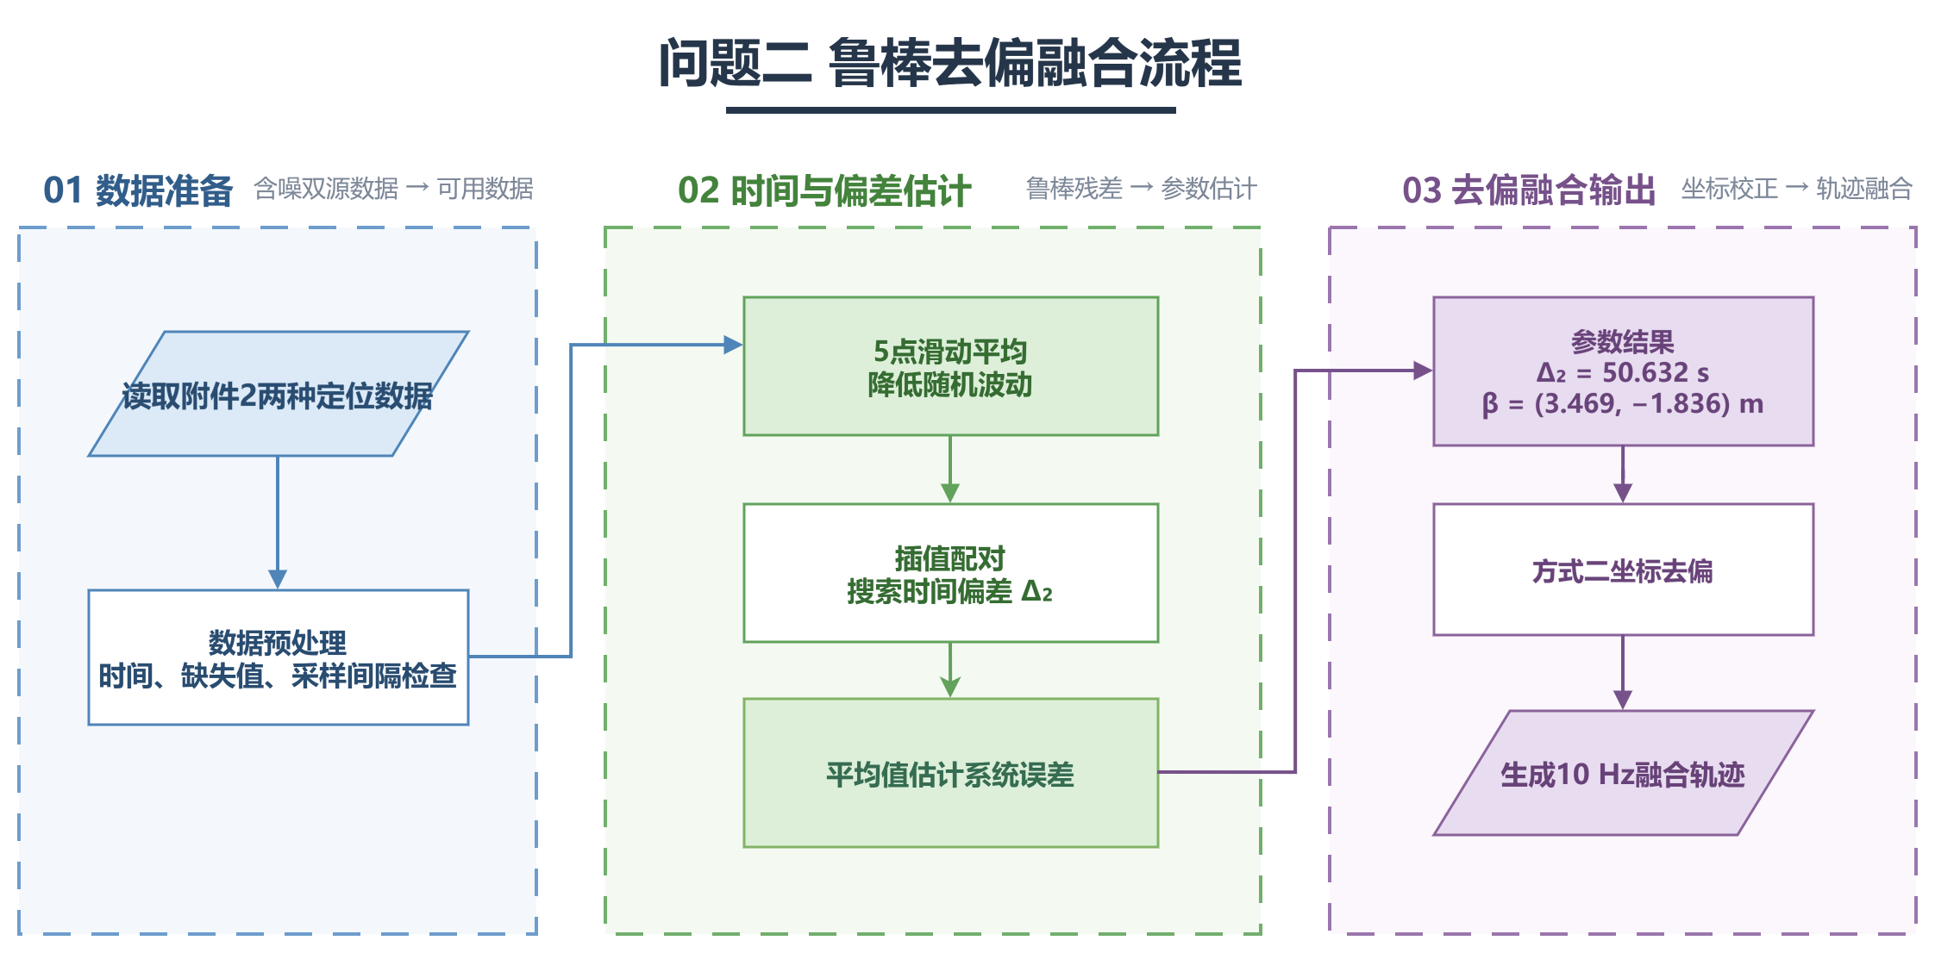
图5 问题二算法逻辑框图
5.2.7 模型结论
经过随机噪声预处理、时间对齐、固定系统偏差校正和统一频率融合后，两类定位数据被转换到同一时间参考系和空间参考系下。以方式1的时间轴作为参考，估计得到方式2相对于方式1的时间偏差为50.598 s。
这表明方式2的设备时钟相对于方式1滞后约 50.598 s。因此，在时间对齐过程中，将方式2的时间戳整体向前平移50.598 s，使两类设备在相同真实时刻下的机器人位置能够进行比较。由图中左上部分可以看出，完成时间对齐后，两条轨迹的运动趋势基本一致，但整体位置仍存在明显差异，说明时间偏差校正后仍保留有固定的空间坐标偏移。
完成时间对齐后，在两类数据的共同有效时间区间内计算位置差均值，得到方式2相对于方式1的固定系统偏差为 $(3.476 m,-1.835 m)$。
这说明方式2在 $x$ 方向上的测量位置整体比方式1偏大约 3.476 m，在 $y$ 方向上整体比方式1偏小约 1.835 m。因此，在融合前需要从方式2的时间对齐位置中扣除该偏差向量，以消除两类定位方式之间长期稳定存在的整体坐标平移。
下表给出了问题二中时间偏差、系统偏差及随机测量误差的估计结果。
表4 问题二模型结论概要
参数 | 估计结果 | 含义
时间偏差 | 50.598 s | 方式2的设备时间滞后
$x$ 方向系统偏差 | 3.476 m | 方式2在 $x$ 方向整体偏大
$y$ 方向系统偏差 | $$-1.835 m$$ | 方式2在 $y$ 方向整体偏小
$x$ 方向单设备随机误差 | 0.348 m | 去除系统偏差后的随机波动
$y$ 方向但设备随机误差 | 0.364 m | 去除系统偏差后的随机波动
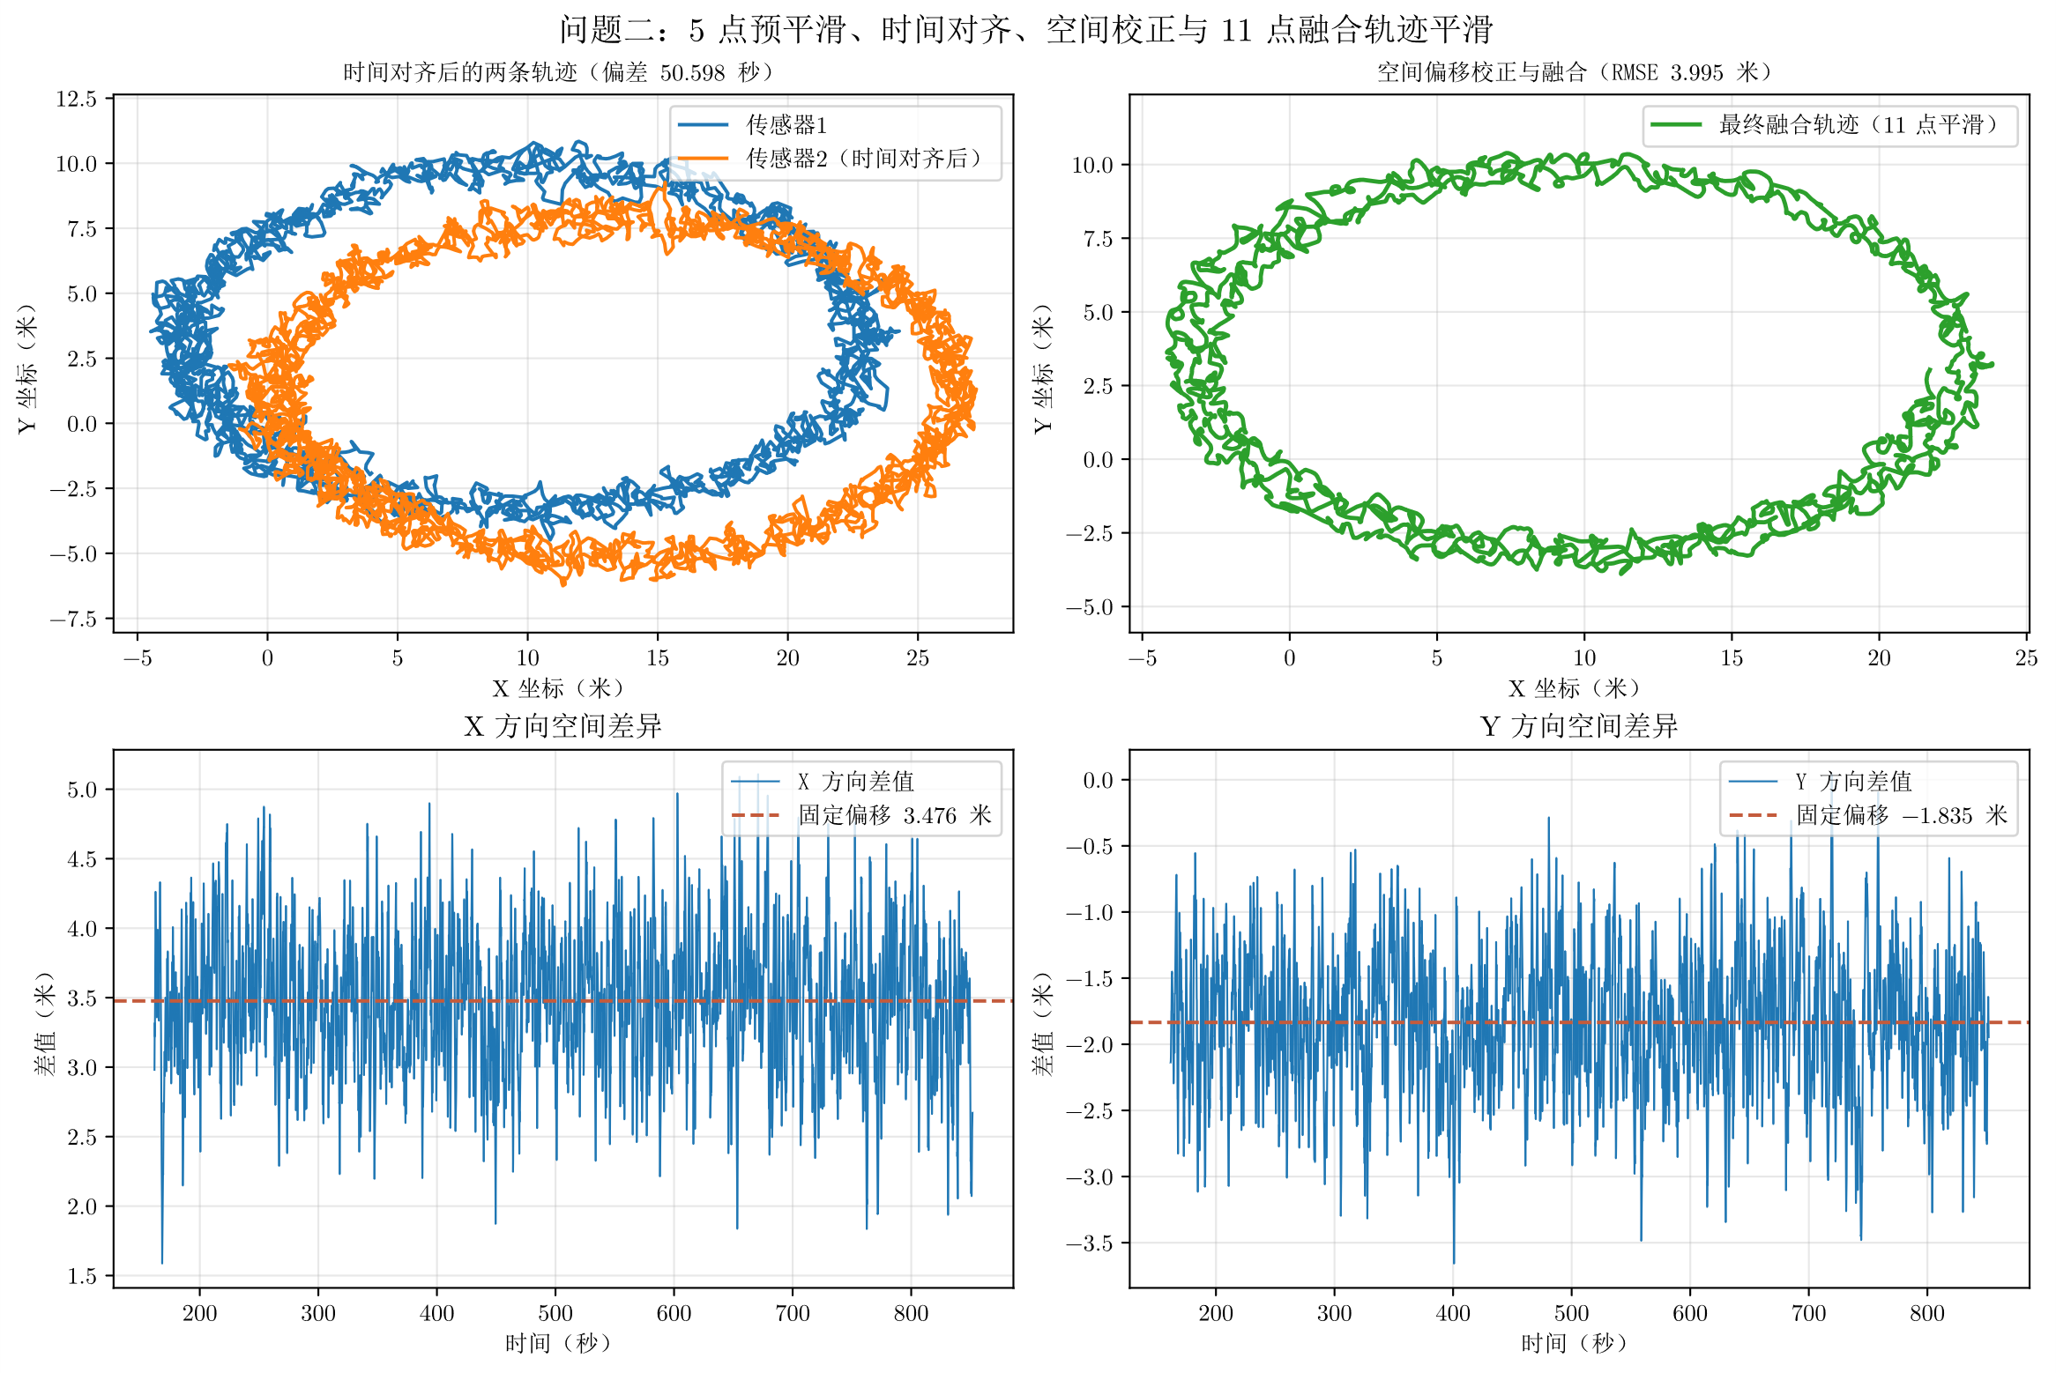
图6 问题二模型结论展示
结合上图可见，问题二中的两类定位数据经过5点预平滑后，首先进行时间对齐，得到时间偏差约为50.598 s。左上图显示，时间校正后两条轨迹的运动趋势基本一致，椭圆形轨迹的整体轮廓和变化过程能够较好对应，但两条曲线仍存在明显的整体位置差异，说明数据之间除时间偏差外，还存在固定空间偏移。
右下和左下图分别给出了 $y$ 方向和 $x$ 方向的空间差异。$x$ 方向差值主要围绕3.476 m波动，$y$ 方向差值主要围绕 −1.835 m波动，且两条曲线在整个时间范围内没有明显的单向漂移。因此，可将3.476 m和 −1.835 m分别视为两类设备在 $x$、$y$ 方向上的固定系统偏差。未进行空间校正时，两条时间对齐轨迹的二维位置RMSE约为3.995 m，较大的误差主要由这两个固定偏移量造成。
扣除固定空间偏差后，右上图中的两条校正轨迹基本重合，说明时间偏差和空间偏差得到了有效分离与校正。校正后的 $x$、$y$ 方向残差仍存在一定随机波动，其标准差分别约为0.492 m和0.515 m，对应单台设备的随机误差约为0.348 m 和0.364 m。由此可见，剩余误差主要表现为局部随机波动，并未出现明显的系统性漂移。
在统一的0.1 s时间间隔下，两类校正数据进行等权融合，得到10 Hz融合轨迹。右上图中的最终融合轨迹经过11点滑动平均后更加平滑，整体运动轮廓与两条校正后的传感器轨迹保持一致，能够较完整地反映机器人在观测区间内的二维运动过程。总体而言，问题二成功校正了约50.598 s的时间偏差、$x$ 方向 3.476 m 的空间偏差和 $y$ 方向 −1.835 m的空间偏差，并获得了时间基准和空间基准统一的融合轨迹。
5.2.8 敏感性分析
（1）平滑窗口敏感性
分别采用1、3、5、7个采样点进行平滑，得到结果如下：
表5 问题二敏感性分析表一
平滑窗口 | 时间偏差/s | $x$ 方向平均差值/m | $y$ 方向平均差值/m | 对齐后RMSE/m
1 点 | 50.148 | 3.472 | −1.830 | 4.151
3 点 | 50.444 | 3.475 | −1.833 | 4.030
5 点 | 50.598 | 3.477 | −1.835 | 3.995
7 点 | 50.497 | 3.475 | −1.834 | 3.976
随着平滑窗口增大，轨迹中的随机波动逐渐减弱，对齐后的RMSE由4.151 m降低至3.976 m，说明适当增加平滑程度有助于提高轨迹匹配效果。时间偏差在不同窗口下分别为50.148 s、50.444 s、50.598 s 和 50.497 s，整体变化范围为0.450 s。虽然时间偏差存在一定变化，但在 5 点和 7 点平滑时已稳定在约50.5 s附近，说明较强的局部噪声会影响时间偏差的细微估计，但不会改变问题二中约50 s的总体判断。
$x$、$y$ 方向的平均空间偏差在不同窗口下均保持稳定，$x$ 方向约为3.47 m，$y$ 方向约为 −1.83 m，最大变化分别约为0.005 m和0.005 m。这表明固定系统偏差的估计对平滑窗口不敏感。综合时间偏差稳定性、随机波动抑制效果和轨迹细节保留程度，后续采用5点平滑窗口。
（2）共同有效区间敏感性
在固定采用5点平滑的情况下，分别使用全部共同区间、裁剪两端5%和裁剪两端10%的数据进行检验：
表6 问题二敏感性分析表二
平滑窗口 | 时间偏差/s | $x$ 方向平均差值/m | $y$ 方向平均差值/m | 对齐后RMSE/m
不裁剪 | 50.598 | 3.477 | −1.835 | 3.995
两端裁剪5% | 50.598 | 3.495 | −1.834 | 4.010
两端裁剪10% | 50.598 | 3.482 | −1.828 | 3.997
裁剪共同区间两端后，时间偏差始终保持为50.598 s，说明时间偏差估计不受数据边界选择影响。$x$ 方向平均偏差在 3.477 m 到3.495 m 之间变化，$y$ 方向平均偏差在 −1.835 m到−1.828 m 之间变化，整体变化很小。RMSE始终约为4.00 m，说明固定空间偏差和轨迹误差的估计具有较好的稳定性。
（3）敏感性分析结论
平滑窗口变化会对时间偏差产生小幅影响，但不会改变其约50 s的总体结果；共同有效区间的裁剪则基本不影响时间偏差和固定空间偏差估计。两类实验均表明，问题二得到的主要结果具有较好的稳健性。最终采用5点预平滑，时间偏差取50.598 s，固定空间偏差取 $x$ 方向3.476 m、$y$ 方向 −1.835 m，并据此进行后续空间校正和10 Hz轨迹融合。
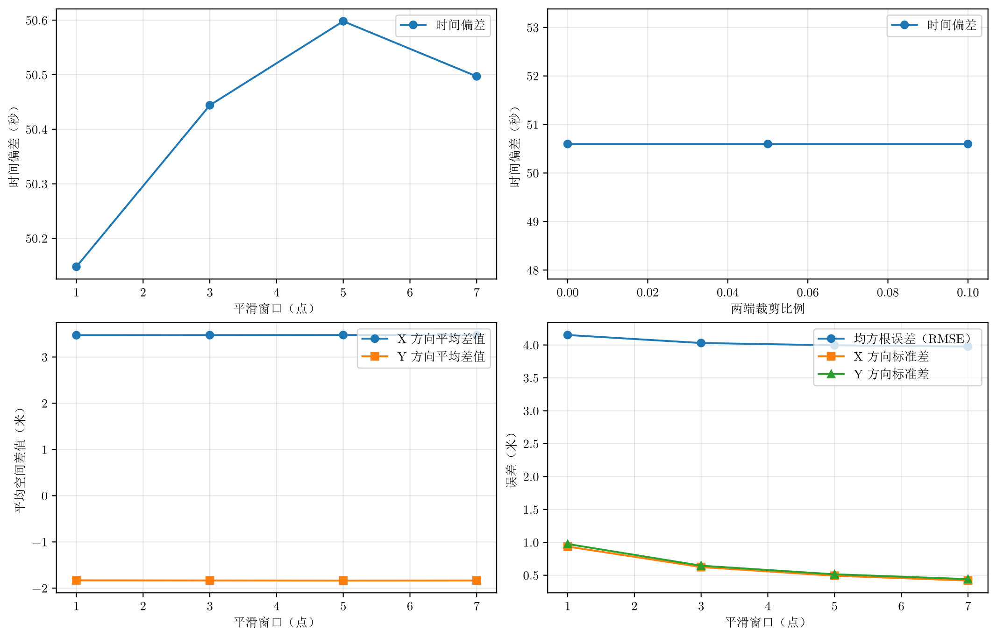
图7 问题二敏感性分析
5.3 问题三的模型建立与求解
5.3.1 模型的建立
由于定位数据具有时间序列特征，相邻观测点之间存在一定相关性，不能直接将全部逐点误差视为相互独立的样本。为降低时间相关性对标准误估计的影响，本文按照连续时间块对10Hz坐标差进行统计分析。
由于10Hz数据的采样间隔为0.1 s，每20个采样点组成一个2 s时间块：
$$\begin{aligned}20×0.1=2 s\#\left(3-1\right)\end{aligned}$$
设第$j$个时间块的采样点集合为 $B_{j}$，则 $X$、$Y$ 方向的块均值分别为：
$$\begin{aligned}{\overline{d}}_{x,j}=\frac{1}{20}\sum_{k∈B_{j}}{d_{x,k}}\#\left(3-2\right)\end{aligned}$$
$$\begin{aligned}{\overline{d}}_{y,j}=\frac{1}{20}\sum_{k∈B_{j}}{d_{y,k}}\#\left(3-3\right)\end{aligned}$$
公共时间范围内共有3000个10 Hz采样点，因此可划分为150个2 s时间块。以 $X$ 方向为例，块均值的总体均值、样本标准差和标准误分别为：
$$\begin{aligned}μ_{x}=\frac{1}{M}\sum_{j=1}^{M}{{\overline{d}}_{x,j}}\#\left(3-4\right)\end{aligned}$$
$$\begin{aligned}s_{x}=\sqrt{\frac{1}{M-1}\sum_{j=1}^{M}{{{(\overline{d}}_{x,j}-μ_{x})}^{2}}}\#\left(3-5\right)\end{aligned}$$
$$\begin{aligned}SE_{x}=\frac{s_{x}}{\sqrt{M}}\#\left(3-6\right)\end{aligned}$$
$X$ 方向的95%置信区间为：
$$\begin{aligned}CI_{x}=\left[μ_{x}-1.96SE_{x}, μ_{x}+1.96SE_{x}\right]\#\left(3-7\right)\end{aligned}$$
Y方向采用相同方法计算：
$$\begin{aligned}μ_{y}=\frac{1}{M}\sum_{j=1}^{M}{{\overline{d}}_{y,j}}\#\left(3-8\right)\end{aligned}$$
$$\begin{aligned}s_{y}=\sqrt{\frac{1}{M-1}\sum_{j=1}^{M}{{{(\overline{d}}_{y,j}-μ_{y})}^{2}}}\#\left(3-9\right)\end{aligned}$$
$$\begin{aligned}SE_{y}=\frac{s_{y}}{\sqrt{M}}\#（3-10）\end{aligned}$$
Y方向的95%置信区间为：
$$\begin{aligned}CI_{y}=\left[μ_{y}-1.96SE_{y}, μ_{y}+1.96SE_{y}\right]\#\left(3-11\right)\end{aligned}$$
计算得到
$$\begin{aligned}CI_{x}=\left[-0.369, 0.113\right]m, CI_{y}=\left[-0.409, 0.082\right]m\#\left(3-12\right)\end{aligned}$$
判断规则为：当某一方向的置信区间包含0时^{[6]}，不能认为该方向存在显著固定系统偏差；当置信区间完全大于0或完全小于0时，则认为该方向存在显著固定系统偏差^{[5]}。
根据附件3数据得到的检验结果如下表所示。
表7 附件3固定系统偏差检验结果
方向 | 平均坐标差/m | 95%置信区间/m | 检验结论
$X$方向 | $$-0.128$$ | $$\left[-0.369, 0.113\right]$$ | 包含0
$Y$ 方向 | $$-0.164$$ | $$[-0.409, 0.082]$$ | 包含0
由上表可知，$X$ 方向和 $Y$ 方向的95%置信区间均包含0。因此，在5%显著性水平下，没有足够证据证明附件3存在显著固定空间系统偏差。
综上所述，总模型为：
$$\begin{aligned}\left\{\begin{aligned}&\left\{\begin{aligned}&\left\{\begin{aligned}{\overline{d}}_{x,j}=\frac{1}{20}\sum_{k∈B_{j}}{d_{x,k}} \\ {\overline{d}}_{y,j}=\frac{1}{20}\sum_{k∈B_{j}}{d_{y,k}}\end{aligned}\right. \\ &\left\{\begin{aligned}&μ_{x}=\frac{1}{M}\sum_{j=1}^{M}{{\overline{d}}_{x,j}} \\ &s_{x}=\sqrt{\frac{1}{M-1}\sum_{j=1}^{M}{{{(\overline{d}}_{x,j}-μ_{x})}^{2}}} \\ &SE_{x}=\frac{s_{x}}{\sqrt{M}}\end{aligned}\right.\end{aligned}\right. \\ &\left\{\begin{aligned}&b_{x}=\left\{\begin{matrix}μ_{x}, & 0∉CI_{x} \\ 0, & 0∈CI_{x}\end{matrix}\right. \\ &b_{y}=\left\{\begin{matrix}μ_{y}, & 0∉CI_{y} \\ 0, & 0∈CI_{y}\end{matrix}\right. \\ &\left\{\begin{aligned}x_{2,corrected}\left(t_{k}\right)=x_{2,aligned}\left(t_{k}\right)-b_{x} \\ y_{2,corrected}\left(t_{k}\right)=y_{2,aligned}\left(t_{k}\right)-b_{y}\end{aligned}\right.\end{aligned}\right.\end{aligned}\right.\#\left(3-13\right)\end{aligned}$$
5.3.2 模型的求解
Step 1. 读取附件3数据
读取方式1和方式2的时间、$x$ 坐标和 $y$ 坐标，检查时间递增性、缺失值、重复时间戳和采样间隔。
Step 2. 数据平滑
对两种定位方式分别进行5点滑动平均，降低随机抖动对时间偏差搜索的影响。
Step 3. 时间偏差粗搜
在允许的时间偏差范围内，以0.2 s为步长进行全局搜索，寻找目标函数 $J(∆t)$ 较小的区域。
Step 4. 时间偏差细化
在粗搜索得到的最优区域内，依次采用0.02 s和0.001 s步长进行局部细化，得到：
$$\begin{aligned}∆t^{*}=-367.9058 s\#\left(3-14\right)\end{aligned}$$
Step 5. 时间轴校正
按照 $t_{2,aligned}=t_{2}-∆t^{*}$ 将方式2时间整体向后移动。
Step 6. 建立公共10 Hz时间网格
取两种定位方式时间范围的交集，建立469.1 s到769.0 s、间隔0.1 s的公共时间网格。
Step 7. 计算坐标差并进行2 s分块
对两种定位方式进行插值，计算 $x$、$y$ 方向坐标差，每20个10 Hz采样点划分为一个2 s时间块。
Step 8. 进行固定偏差检验
根据各时间块的均值、标准差和标准误构造95%置信区间。若区间包含0，则不进行固定坐标偏差校正。
Step 9. 估计随机误差
计算两种定位方式坐标差的标准差，并在等噪声、独立误差假设下除以$\sqrt{2}$。
Step 10. 生成10 Hz融合轨迹
在公共时间网格上采用等权平均，输出最终融合轨迹。
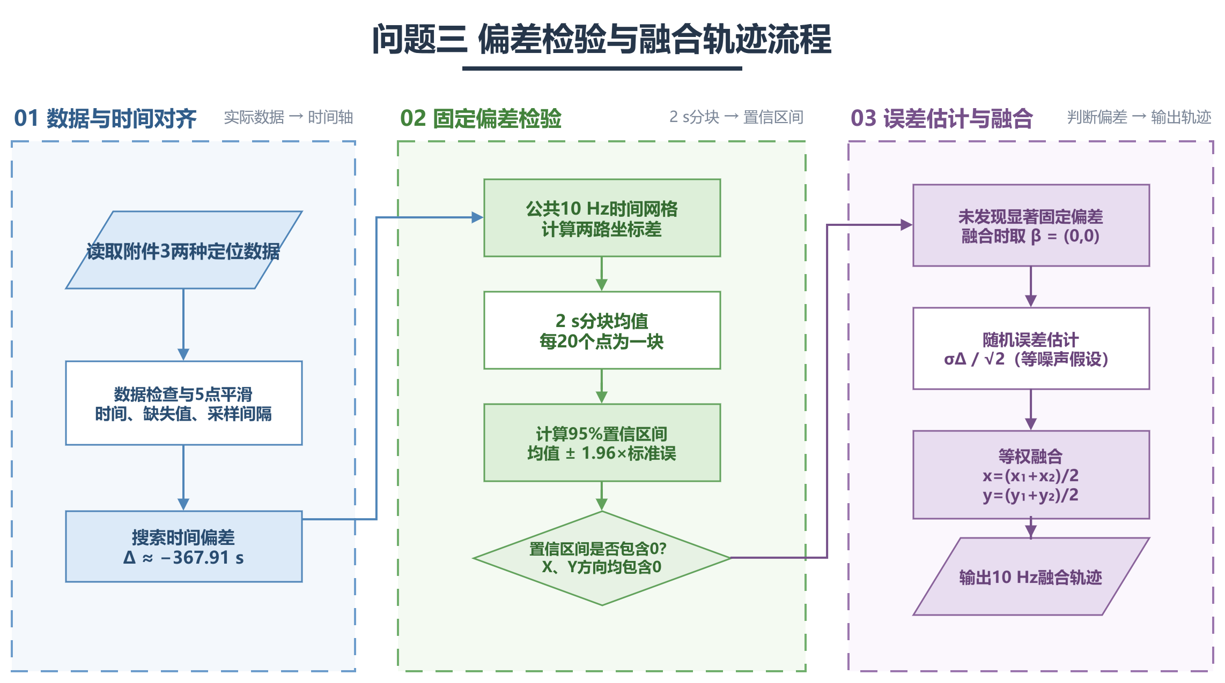
图8 问题三算法逻辑框图
5.3.3 模型结论
通过上述模型建立与求解，得到附件3两种定位方式之间的时间偏差为：
$$\begin{aligned}∆t^{*}=-367.9058 s\#\left(3-15\right)\end{aligned}$$
因此，方式2的时间轴需要整体向后移动约367.906 s。时间校正后，两种定位方式的公共有效时间范围为469.1 s到769.0 s。
在10 Hz公共时间网格上按照2 s进行分块统计，$x$ 方向和 $y$ 方向的95%置信区间均包含0。因此，在5%显著性水平下，未发现附件3存在显著固定空间系统偏差，融合时取：
$$\begin{aligned}b=\left(0,0\right)\#\left(3-16\right)\end{aligned}$$
两种定位方式坐标差的标准差约为：
$$\begin{aligned}σ_{∆x}≈4.293 m, σ_{∆x}≈4.145 m\#\left(3-17\right)\end{aligned}$$
在两台设备随机误差相互独立且方差相同的假设下，得到单台设备的等效随机误差标准差：
$$\begin{aligned}σ_{x}≈3.035 m, σ_{y}≈2.931 m\#\left(3-18\right)\end{aligned}$$
如图所示：
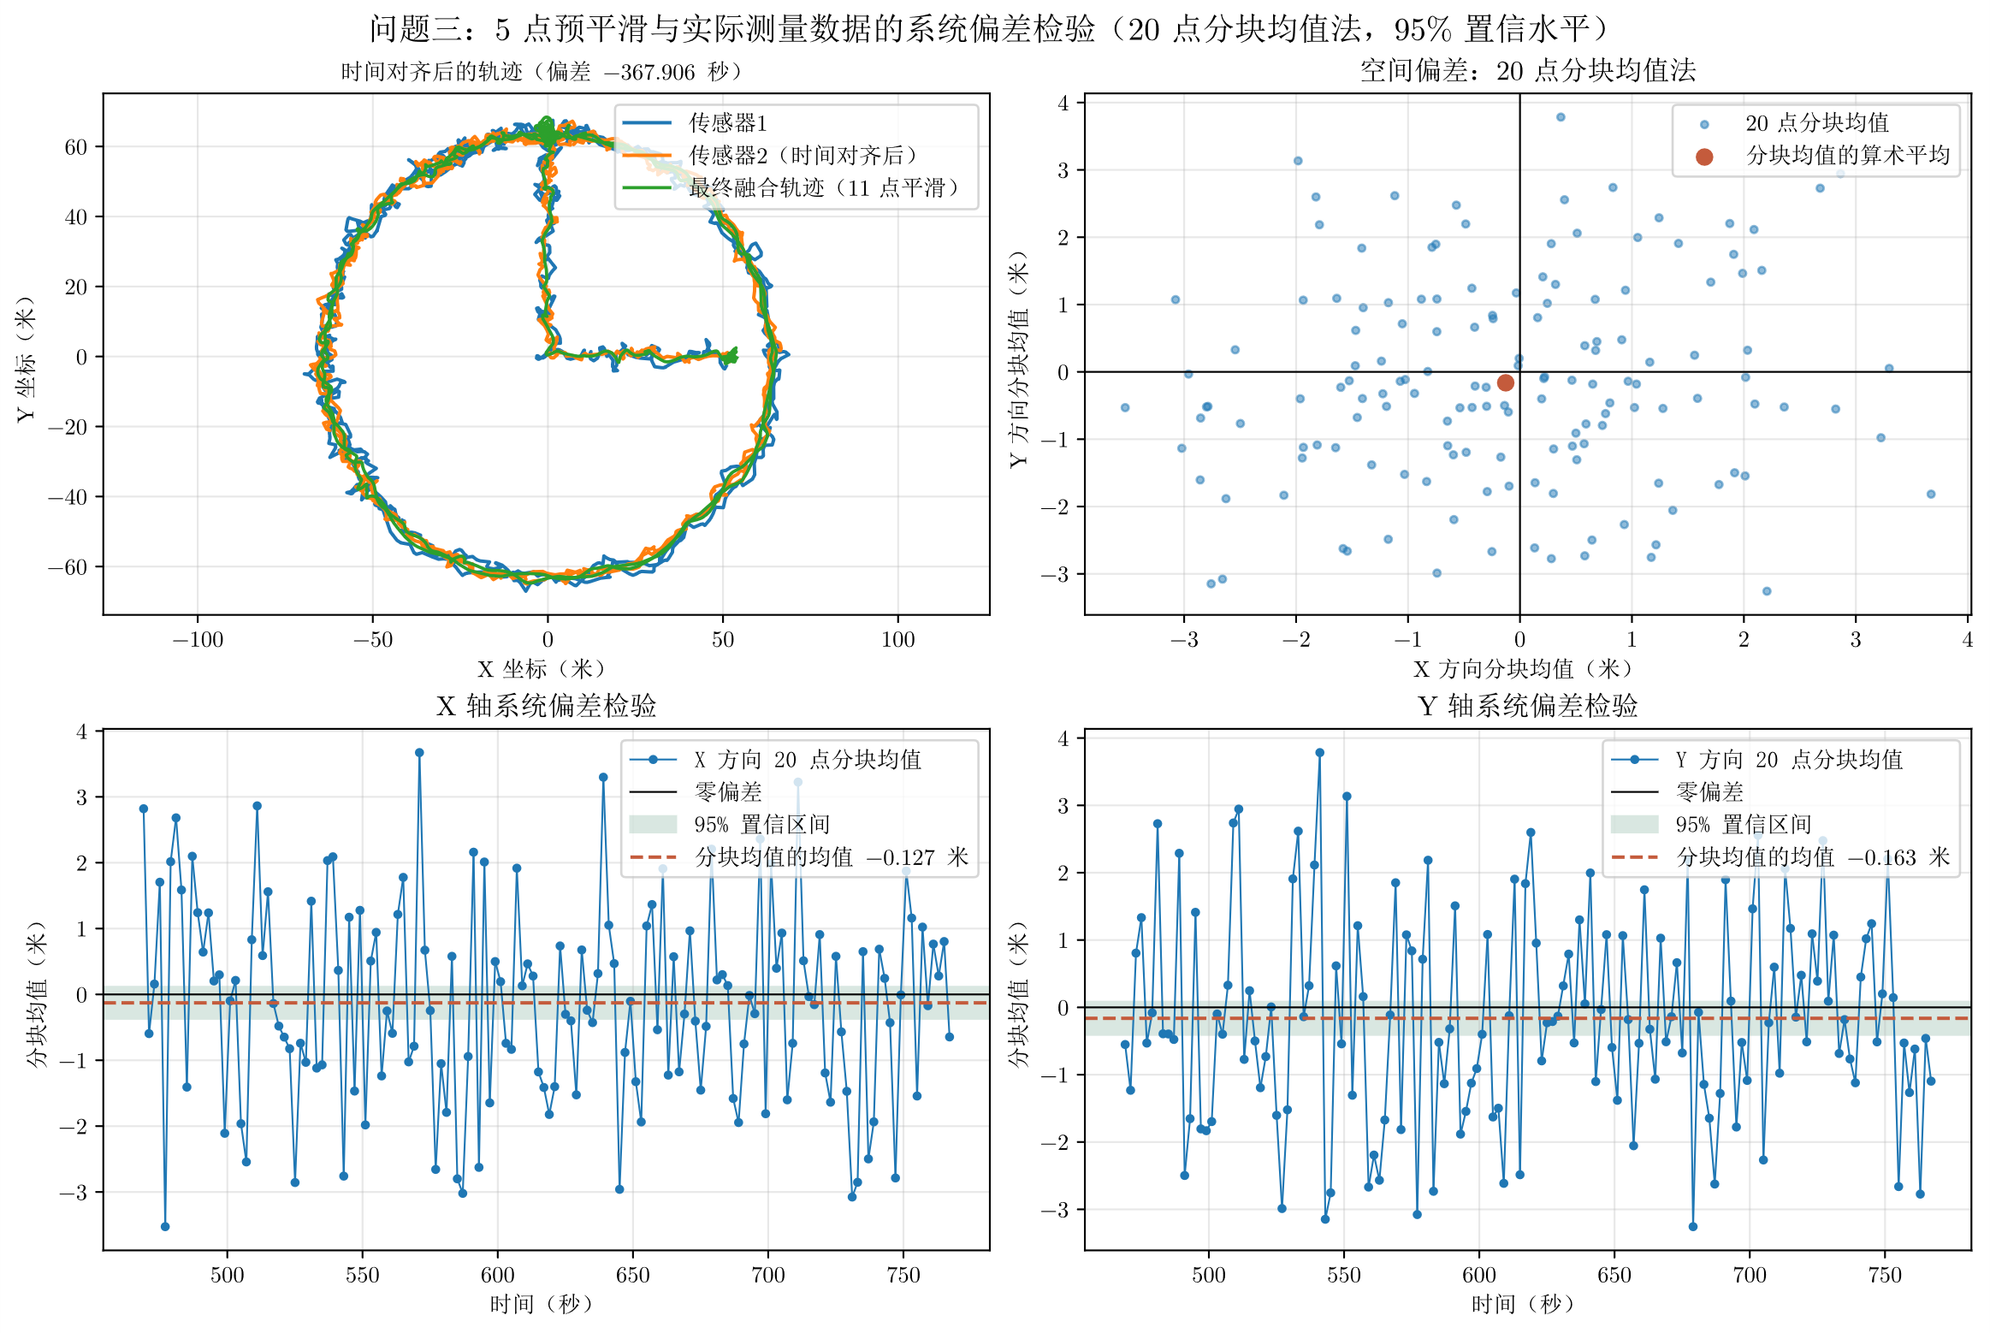
图9 问题三模型结论可视化图像
最终采用等权平均方法生成3000个10Hz融合轨迹点，并将该轨迹作为问题四任务可行性判断和任务调度优化的输入。敏感性分析表明，改变平滑窗口、时间分块大小和置信水平后，时间偏差和固定系统偏差检验结论均保持稳定，说明所建立的问题三模型具有较好的鲁棒性。
5.3.4 敏感性分析
5.3.4.1 概述
为检验模型结果对参数设置的依赖程度，本文分别改变平滑窗口、时间分块大小和置信水平，重新进行时间偏差估计和固定系统偏差检验。
5.3.4.2 平滑窗口敏感性分析
固定分块大小为20点、置信水平为95%，分别取1、3、5和7点作为平滑窗口，得到的结果如表5-XX所示。
表8 不同平滑窗口下的敏感性分析结果
平滑窗口/点 | 时间偏差/秒 | 目标函数 | $x$ 轴95%置信区间 | $y$ 轴95%置信区间
1 | −367.944 | 46.361 | [−0.386, 0.140] | [−0.445, 0.103]
3 | −367.996 | 17.238 | [−0.367, 0.144] | [−0.439, 0.074]
5 | −367.906 | 10.527 | [−0.369, 0.113] | [−0.409, 0.082]
7 | −367.905 | 7.448 | [−0.357, 0.102] | [−0.396, 0.068]
从表中可以看出，平滑窗口从1点增加至7点时，时间偏差始终稳定在-367.9 s附近，最大变化幅度约为0.091 s。随着平滑窗口增大，目标函数逐渐降低，说明平滑操作能够有效抑制高频随机波动。
同时，$x$ 方向和 $y$ 方向的平均坐标差变化较小，且所有参数设置下的95%置信区间均包含0。因此，平滑窗口的改变，不会改变未发现显著固定空间系统偏差的判断。
5.3.4.3 时间分块大小敏感性分析
固定采用5点预平滑和95%置信水平，分别取10、20、50和100个点作为一个连续时间块。由于采样频率为10 Hz，上述分块大小分别对应1 s、2 s、5 s和10 s的时间长度。
表9 分块大小敏感性分析结果
分块大小/点 | 块数 | $x$ 轴95%区间/m | $y$ 轴95%区间/m
10 | 300 | $$\left[-0.354, 0.098\right]$$ | $$\left[-0.379, 0.052\right]$$
20 | 150 | $$\left[-0.369, 0.113\right]$$ | $$\left[-0.409, 0.082\right]$$
50 | 60 | $$\left[-0.384, 0.128\right]$$ | $$\left[-0.417, 0.090\right]$$
100 | 30 | $$\left[-0.385, 0.129\right]$$ | $$\left[-0.416, 0.089\right]$$
从表中可以看出，随着分块大小增加，置信区间宽度仅发生小幅变化。在四种分块方案下，$x$、$y$ 方向的置信区间均包含0，说明固定系统偏差检验结论不依赖于具体的分块大小。
本文最终选取20点作为一个时间块，是因为 $20×0.1=2 s$，而2 s时间块能够在削弱相邻采样点相关性的同时，保留足够多的时间块用于统计分析。
5.3.4.4 置信水平敏感性分析
进一步将置信水平设置为90%、95%和99%，以考察显著性判断标准对检验结果的影响。对于置信水平 $1-α$，固定偏差置信区间表示为：
$$\begin{aligned}CI=\left[\overline{d}-z_{α/2}\frac{s_{b}}{\sqrt{K}},\overline{d}+z_{1-α/2}\frac{s_{b}}{\sqrt{K}}\right]\#\left(3-19\right)\end{aligned}$$
其中，$\overline{d}$为分块均值的总体均值，$s_{b}$ 为分块均值的样本标准差，$K$ 时间块数量，$z_{α/2}$ 为标准正态分布临界值。90%、95%和99%置信水平对应的临界值分别约为1.645、1.960和2.576。
随着置信水平从90%提高至99%，置信区间会逐渐变宽；置信水平降低至90%时，置信区间相应变窄。在10、20、50和100点四种分块大小下，三种置信水平得到的 $x$、$y$ 方向区间均包含0。因此，置信水平的改变也不会改变未发现显著固定空间系统偏差的结论。
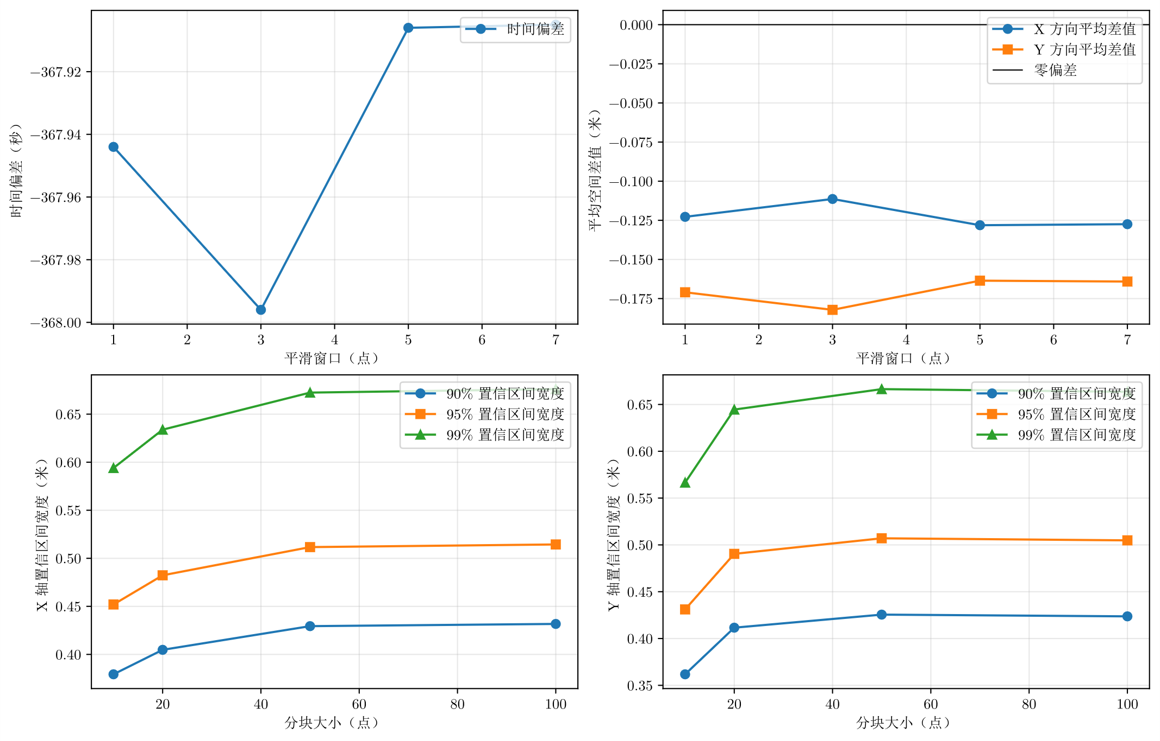
图10 问题四敏感性分析可视化图像
5.3.4.5 敏感性分析综合讨论
综合平滑窗口、时间分块大小和置信水平三类敏感性实验可知，在1到7点平滑窗口范围内，时间偏差始终稳定在 $-367.9 s$ 附近；在10到100点分块范围内，X、Y方向置信区间始终包含0；在90%、95%和99%三种置信水平下，固定系统偏差判断结果保持一致。
5.4 问题四的模型建立与求解
5.4.1 数据预处理
直接对第三题的融合结果进行计算会导致获得的估计的机器人运动轨迹抖动且不稳定，这是因传感器采样时的随机噪声所影响。因此，这使得对轨迹函数求导所得的速度和加速度函数较大，会超出射击和拍摄时的速度和加速度约束。为了让轨迹函数在大体上更稳定，我们先考虑使用多点滑动平均对第三题的输出进行预处理。目前采用的滑动平均的窗口大小为41点，即4.1秒之间的区间。
在完成滑动平均处理后，直接对相邻路径点进行线性插值会使得求导所得的速度和加速度在轨迹的拐点处出现较大的波动。为了使相邻路径点之间的轨迹可以平滑地连接，我们考虑使用三次曲线进行局部拟合。具体地说，考虑 $u=t-t_{k}$ 指示相对于当前采样时刻的时间偏移，则对第 $k$ 个点的附近点应用下式。
$$\begin{aligned}\left\{\begin{aligned}&x\left(t_{k}+u\right)=a_{k,0}+a_{k,1}u+a_{k,2}u^{2}+a_{k,3}u^{3} \\ &y\left(t_{k}+u\right)=b_{k,0}+b_{k,1}u+b_{k,2}u^{2}+b_{k,3}u^{3}\end{aligned}\right.\#\left(4-1\right)\end{aligned}$$
其中 $a_{k,r}$ 指示拟合 $x$ 坐标时，多项式的第 $r$ 阶系数；$b_{k,r}$ 则指示拟合 $y$ 坐标时，多项式的第 $r$ 阶系数。另外，通过对该三次曲线进行求导，可得速度和加速度如下所示。
$$\begin{aligned}\left\{\begin{aligned}&\vec{v_{k}}=\left(v_{x,k},v_{y,k}\right)=\left(a_{k,1},b_{k,1}\right) \\ &\vec{a_{k}}=\left(a_{x,k},a_{y,k}\right)=\left(2a_{k,2},2b_{k,2}\right)\end{aligned}\right.\#\left(4-2\right)\end{aligned}$$
5.4.2 模型建立
对于某一个射击目标或拍摄目标 $q$，考虑其坐标为 $\vec{q_{q}}=(X_{q},Y_{q})$，则机器人在第 $k$ 个时刻，与该目标 $q$ 之间的距离如下。其中 $\vec{p_{k}}=\left(x_{k},y_{k}\right)$ 指示机器人在第 $k$ 个时刻的位置。
$$\begin{aligned}d_{q,k}=\left|\vec{p_{k}}-\vec{q_{q}}\right|=\sqrt{{\left(x_{k}-X_{q}\right)}^{2}+{\left(y_{k}-Y_{q}\right)}^{2}}\#\left(4-3\right)\end{aligned}$$
由于机器人在进行拍摄和射击时存在准备时间，且由于轨迹的输出频率为10Hz，计算可得针对拍摄目标在准备阶段需要的采用点数 $m_{S}$ 和拍摄目标在准备阶段所需的点数 $m_{P}$ 如下所示。
$$\begin{aligned}\left\{\begin{aligned}&m_{S}=\frac{1.5s}{10Hz}=15 \\ &m_{p}=\frac{0.5s}{10Hz}=5\end{aligned}\right.\#\left(4-4\right)\end{aligned}$$
考虑到机器人在准备时间内，机器人的位置和射击目标或拍摄目标之间存在距离限制，以及速度和加速度不能超过该任务所对应的最大速度和加速度，则有以下约束：
$$\begin{aligned}\left\{\begin{aligned}&d_{c}^{min}≤d_{q,j}≤d_{c}^{max} \\ &v_{j}≤v_{c}^{max} \\ &a_{j}≤a_{c}^{max}\end{aligned}, j=k,k+1,…,k+m_{c}\right.\#\left(4-5\right)\end{aligned}$$
其中，$d_{c}^{min}$ 和 $d_{c}^{max}$ 分别指示任务 $c$ 所要求的，射击目标或拍摄目标距离机器人的最小距离和最大距离；$d_{q,j}$ 指示第 $j$ 个时刻机器人与目标点的距离；$v_{j}$ 和 $v_{c}^{max}$ 分别指示第 $j$ 个时刻机器人的速度以及任务 $c$ 允许的最大速度；$a_{j}$ 和 $a_{c}^{max}$ 分别指示第 $j$ 个时刻机器人的加速度以及任务 $c$ 允许的最大加速度。
另，由题可知：
$$\begin{aligned}\left\{\begin{aligned}&\left\{\begin{aligned}&d_{c}^{min}=50 \\ &d_{c}^{max}=30 \\ &v_{c}^{max}=2 \\ &a_{c}^{max}=1.5\end{aligned}\right., c 是射击任务 \\ &\left\{\begin{aligned}&d_{c}^{min}=10 \\ &d_{c}^{max}=40 \\ &v_{c}^{max}=1.5 \\ &a_{c}^{max}=1.5\end{aligned}\right., c 是拍摄任务\end{aligned}\right.\#\left(4-6\right)\end{aligned}$$
对于满足距离限制、速度和加速度约束的任务，记它们的任意一个为候选任务。因此，对于一个候选任务 $i$，它的实际执行时刻为 $e_{i}=t_{k+m_{c}}$，且该任务的准备开始时刻为 $s_{i}=t_{k}=e_{i}-τ_{c}$。其中 $τ_{c}$ 是任务 $c$ 所需要的准备时间。
除此外，对于拍摄任务，由于拍摄同一拍摄目标时，多次拍摄下，机器人与被拍摄目标的角度差（下称“方向角”）应大于60°，则对候选任务 $i$，若它是一个拍摄任务，则它的方向角 $θ_{i}$ 和另一拍摄同一点的候选任务 $j$ 的方向角 $θ_{j}$ 应满足：
$$\begin{aligned}Δθ_{ij}=\min\left(\left|θ_{i}-θ_{j}\right|,360°-\left|θ_{i}-θ_{j}\right|\right)<60°\#\left(4-7\right)\end{aligned}$$
其中：
$$\begin{aligned}θ_{i}=\left[\frac{180}{π}×atan2\left(y\left(e_{i}\right)-Y_{q},x\left(e_{i}\right)-X_{q}\right)\right]MOD 360°\#\left(4-8\right)\end{aligned}$$
$x(e_{i})$ 和 $y(e_{i})$ 分别指示该候选任务 $i$ 在任务执行时刻 $e_{i}$ 时，机器人所在的 $x$ 坐标和 $y$ 坐标；$X_{q}$ 和 $Y_{q}$ 分别是该候选任务对应拍摄目标的 $x$ 坐标和 $y$ 坐标^{[7]}。
考虑 $C_{S}$ 是所有已通过距离、速度、加速度和准备区间约束的射击任务所组成的集合，若 $c_{q,t}^{S}$ 指示一个在 $t$ 时刻执行的针对射击目标 $q$ 的候选任务，$Q_{S}$ 是所有射击目标所组成的集合，$T$ 是机器人运动期间中所有离散时间点组成的集合，则 $C_{S}$ 的具体形式如下所示。
$$\begin{aligned}C_{S}=\left\{c_{q,t}^{S} | \begin{matrix}q∈Q_{S},t∈T,t-τ_{S}∈T \\ d_{c}^{min}≤d_{q,j}≤d_{c}^{max}, \\ v_{j}≤v_{c}^{max}, \\ a_{j}≤a_{c}^{max}, \\ j∈\left\{k,k+1,…,k+m_{c}\right\} \\ k=1+\operatorname{round}\left(\frac{t-τ_{S}-t_{0}}{Δt}\right)\end{matrix},c 是射击任务\right\}\#\left(4-9\right)\end{aligned}$$
类似地，对应的拍摄任务集合 $C_{P}$ 如下所示。其中，$c_{q,t}^{P}$ 指示一个在 $t$ 时刻执行的拍摄目标 $q$ 的候选任务，$Q_{P}$ 是所有拍摄目标组成的集合。
$$\begin{aligned}C_{P}=\left\{c_{q,t}^{P} | \begin{matrix}q∈Q_{P},t∈T,t-τ_{P}∈T \\ d_{c}^{min}≤d_{q,j}≤d_{c}^{max}, \\ v_{j}≤v_{c}^{max}, \\ a_{j}≤a_{c}^{max}, \\ j∈\left\{k,k+1,…,k+m_{c}\right\} \\ k=1+\operatorname{round}\left(\frac{t-τ_{P}-t_{0}}{Δt}\right)\end{matrix},c 是拍摄任务\right\}\#\left(4-10\right)\end{aligned}$$
由此，将所有经过距离、速度、加速度和准备区间检验的任务组成的候选任务集合 $C$ 满足：
$$\begin{aligned}C=C_{S}∪C_{P}\#\left(4-11\right)\end{aligned}$$

则，对于每个候选任务 $i∈C$，考虑定义 $0-1$ 决策变量 $z_{i}$ 如下：
$$\begin{aligned}z_{i}=\left\{\begin{aligned}&0, 不选择候选任务 i \\ &1, 选择候选任务 i\end{aligned}\right.\#\left(4-12\right)\end{aligned}$$
同时，由于一旦选择一个候选任务 $i$，在该任务的准备期间 $I_{i}=\left[s_{i},e_{i}\right)$ 内，无法准备和执行其他任何候选任务，因此这意味着不同的候选任务之间可能在时间上存在冲突。于是，可考虑通过下式判断两个候选任务 $i$ 和 $j$ 是否存在时间冲突^{[8]}。
$$\begin{aligned}\max\left(s_{i},s_{j}\right)<\min\left(e_{i},e_{j}\right)⟹\left|I_{i}∩I_{j}\right|>0\#\left(4-13\right)\end{aligned}$$
其中，$s_{i}$ 和 $s_{j}$ 分别是候选任务 $i$ 和候选任务 $j$ 的准备开始时刻；$e_{i}$ 和 $e_{j}$ 分别是候选任务 $i$ 和候选任务 $j$ 的任务执行时刻。
因此，对于已确定冲突的候选任务 $i$ 和候选任务 $j$，由于它们不可同时选择，则有约束：
$$\begin{aligned}z_{i}+z_{j}≤1, \max\left(s_{i},s_{j}\right)<\min\left(e_{i},e_{j}\right)\#\left(4-14\right)\end{aligned}$$
类似地，对于拍摄同一个位置的候选任务 $i$ 和 $j$，如果已确定它们的方向角的差值 $Δθ_{ij}$ 满足 $Δθ_{ij}<60°$，由于不可同时选择它们，则有约束：
$$\begin{aligned}z_{i}+z_{j}≤1, Δθ_{ij}<60°\#\left(4-15\right)\end{aligned}$$
同时，记 $C_{S,q}$ 指示射击目标 $q$ 的所有候选任务所组成的集合，考虑同一射击目标最多射击一次，则有约束：
$$\begin{aligned}\sum_{i∈C_{S,q}}{z_{i}≤1}\#\left(4-16\right)\end{aligned}$$
其中：
$$\begin{aligned}C_{S,q}=\left\{c_{q,t}^{S}∈C_{S} | \text{候选任务的射击目标为} q\right\}\#\left(4-17\right)\end{aligned}$$
考虑射击的命中率为85%，而拍照不存在成功与否，并且欲尽可能多角度地为同一拍摄目标拍摄多张照片，则定义机器人运动期间整个方案的评估分数 $K$ 为：
$$\begin{aligned}K=85×\sum_{i∈C_{S}}{z_{i}}+100×\sum_{i∈C_{P}}{z_{i}}\#\left(4-18\right)\end{aligned}$$
为了尽可能多地射击和拍摄，则应使评估分数 $K$ 最大，则总模型为：

$$\max{K}=\max\left(85×\sum_{i∈C_{S}}{z_{i}}+100×\sum_{i∈C_{P}}{z_{i}}\right)$$
$$\begin{aligned}s.t.\left\{\begin{aligned}\begin{aligned}\begin{aligned}&\left\{\begin{aligned}&d_{q,k}=\left|\vec{p_{k}}-\vec{q_{q}}\right|=\sqrt{{\left(x_{k}-X_{q}\right)}^{2}+{\left(y_{k}-Y_{q}\right)}^{2}} \\ &\left\{\begin{aligned}&m_{S}=\frac{τ_{S}}{∆t},τ_{S}=1.5 \\ &m_{p}=\frac{τ_{P}}{∆t},τ_{P}=0.5\end{aligned}\right., ∆t=10\end{aligned}\right. \\ &\left\{\begin{aligned}&\left\{\begin{aligned}&d_{c}^{min}=50 \\ &d_{c}^{max}=30 \\ &v_{c}^{max}=2 \\ &a_{c}^{max}=1.5\end{aligned}\right., c 是射击任务 \\ &\left\{\begin{aligned}&d_{c}^{min}=10 \\ &d_{c}^{max}=40 \\ &v_{c}^{max}=1.5 \\ &a_{c}^{max}=1.5\end{aligned}\right., c 是拍摄任务\end{aligned}\right. \\ &\left\{\begin{aligned}&Δθ_{ij}=\min\left(\left|θ_{i}-θ_{j}\right|,360°-\left|θ_{i}-θ_{j}\right|\right)<60° \\ &θ_{i}=\left[\frac{180}{π}×atan2\left(y\left(e_{i}\right)-Y_{q},x\left(e_{i}\right)-X_{q}\right)\right]MOD 360°\end{aligned}\right. \\ &\left\{\begin{aligned}&C_{S}=\left\{c_{q,t}^{S} | \begin{matrix}q∈Q_{S},t∈T,t-τ_{S}∈T \\ d_{c}^{min}≤d_{q,j}≤d_{c}^{max}, \\ v_{j}≤v_{c}^{max}, \\ a_{j}≤a_{c}^{max}, \\ j∈\left\{k,k+1,…,k+m_{c}\right\} \\ k=1+\operatorname{round}\left(\frac{t-τ_{S}-t_{0}}{Δt}\right)\end{matrix},c 是射击任务\right\} \\ &C_{P}=\left\{c_{q,t}^{P} | \begin{matrix}q∈Q_{P},t∈T,t-τ_{P}∈T \\ d_{c}^{min}≤d_{q,j}≤d_{c}^{max}, \\ v_{j}≤v_{c}^{max}, \\ a_{j}≤a_{c}^{max}, \\ j∈\left\{k,k+1,…,k+m_{c}\right\} \\ k=1+\operatorname{round}\left(\frac{t-τ_{P}-t_{0}}{Δt}\right)\end{matrix},c 是拍摄任务\right\} \\ &C=C_{S}∪C_{P} \\ &z_{i}=\left\{\begin{aligned}&0, 不选择候选任务 i \\ &1, 选择候选任务 i\end{aligned}\right., i∈C\end{aligned}\right. \\ &\left\{\begin{aligned}&z_{i}+z_{j}≤1, \max\left(s_{i},s_{j}\right)<\min\left(e_{i},e_{j}\right) \\ &z_{i}+z_{j}≤1, Δθ_{ij}<60° \\ &\left\{\begin{aligned}&C_{S,q}=\left\{c_{q,t}^{S}∈C_{S} | \text{候选任务的射击目标为} q\right\} \\ &\sum_{i∈C_{S,q}}{z_{i}≤1}\end{aligned}\right.\end{aligned}\right.\end{aligned}\end{aligned}\end{aligned}\right.\#\left(4-19\right)\end{aligned}$$
5.4.3 模型求解
5.4.3.1 概述
Step 1. 数据预处理
读取问题三得到的融合后机器人轨迹，然后以每个时刻前后附近的41个轨迹点为一个窗口，分别对横坐标和纵坐标进行局部三次拟合。通过拟合曲线，可以较稳定地估计机器人在每个时刻的位置、速度和加速度。
Step 2. 生成可执行的射击和拍照候选任务
然后，针对每个射击目标和拍摄目标，遍历整条轨迹，逐时刻检查机器人是否满足执行任务的条件。
对于射击任务，机器人与射击目标的距离必须处于5米至30米之间，机器人速度不超过2.0米每秒，加速度不超过1.5米每二次方秒。
对于拍照任务，机器人与拍照目标的距离必须处于10米至40米之间，机器人速度不超过1.5米每秒，加速度不超过1.5米每二次方秒。
如果某个时刻满足某个上面列出的条件，则将其以及相应的元数据记录为一个候选任务。经过遍历，可得所有能够执行的射击候选任务和拍照候选任务。
Step 3. 建立任务之间的冲突关系
单个候选任务为考虑多任务间的时间冲突，因为单个任务还存在其对应的准备时间。除此外，对于相同的拍摄目标，进行不同的拍摄时，还有角度限制。因此，本步骤需要先计算出所有不同候选任务之间是否存在冲突关系。在本步骤中，考虑共三类可能的冲突关系。
第一类是时间冲突。每个任务在真正执行之前都有准备时间，即射击需要提前 1.5 秒准备、拍照需要提前0.5秒准备。如果两个候选任务的准备时间段有重叠，则机器人不能同时完成两个任务的准备过程，因此这两个候选任务不能同时被选中。
第二类是拍照角度冲突。对于同一个拍照目标，需要尽可能从不同方向拍摄。对每个拍照候选任务，计算执行位置相对拍照目标的方向角。若两个候选任务针对同一个拍照目标，且两次拍摄方向的夹角小于60度，则两次拍摄过于相似，不能同时选中。
第三类是重复射击约束。同一个射击目标只需要完成一次射击，因此同一射击目标对应的多个候选时刻中，最终最多只能选择一个。
通过枚举所有的排列组合，可以枚举出所有的时间冲突任务对、角度冲突拍照任务对，以及同一射击目标的候选任务集合。
Step 4. 建立 $0-1$ 整数规划并求解
将每一个候选任务看作一个要么选，要么不选的决策项。若选择该任务，则该任务对应的决策变量取值为1，若不选择，则取值为0。
模型的目标是在满足所有约束的条件下，使总任务收益最大。其中，每完成一次射击任务获得85单位收益，每完成一次拍照任务获得100单位收益。因此，模型会自动权衡射击与拍照任务。即，在没有冲突时，尽量选择更多任务，出现时间冲突或角度冲突时，优先保留能带来更高整体收益的任务组合。
最后，令求解器考虑第二步骤中计算出的冲突对，进行整数规划求解。求解器会自动从全部可行候选任务中选出总收益最高的一组任务，并给出每项任务射击或拍摄的对象、准备时间、执行时间和执行位置。
5.4.3.2 程序逻辑框图
已经过简化的算法执行逻辑流程图如下图所示。
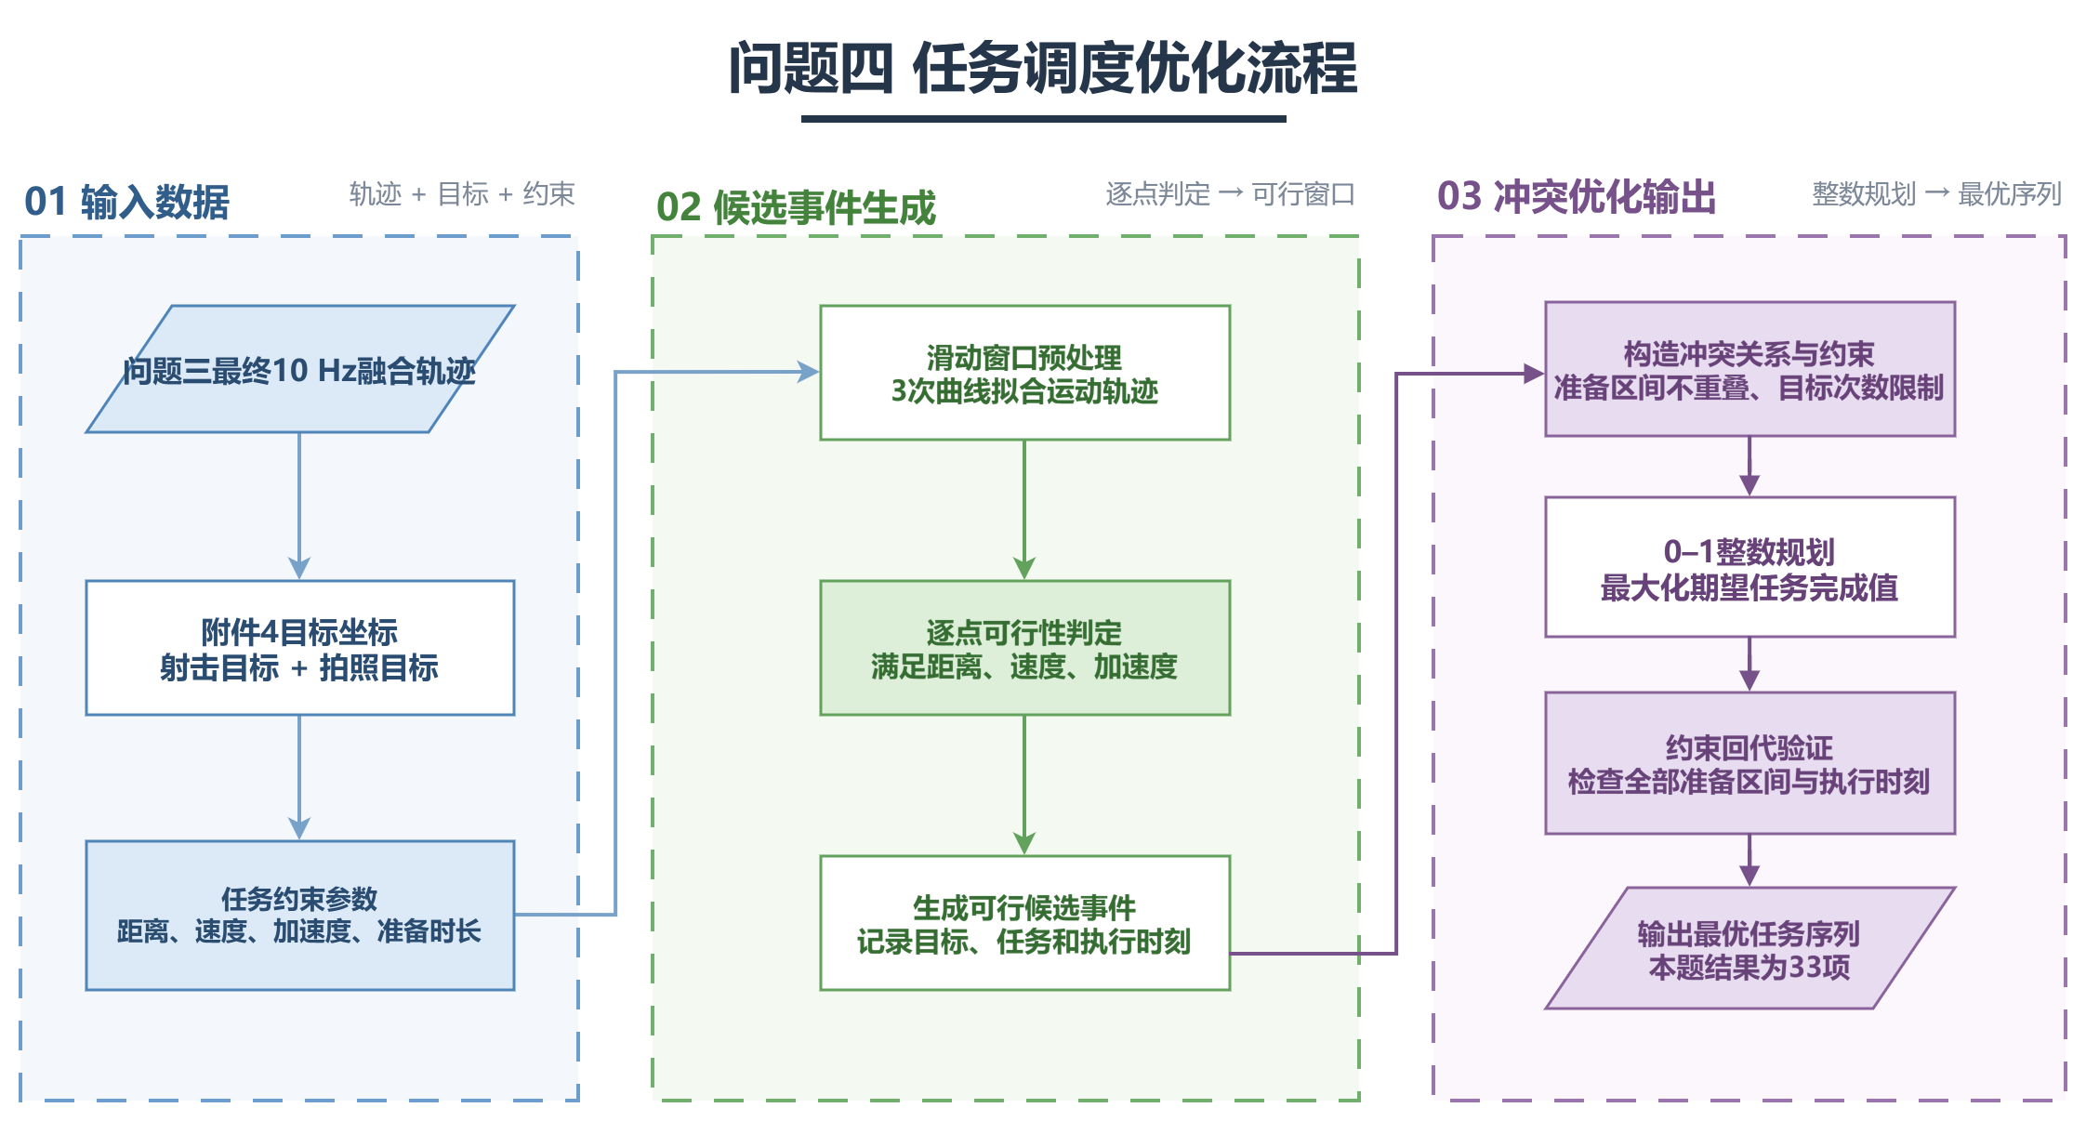
图11 问题四算法逻辑框图
5.4.3 模型结论
在滑动平均窗口大小取41点，即区间为4.1秒内的点时，该模型的求解结果如下表所示。
表10 问题四求解结果
目标编号 | 准备时刻(s) | 执行时刻(s) | 拍照角度(度) | 执行 $x$ 坐标(m) | 执行 $y$ 坐标(m) | 任务收益
P03 | 446.2 | 446.7 | 346.0988 | 52.74149 | 0.915342 | 100
P11 | 446.7 | 447.2 | 12.37728 | 52.78192 | 1.564774 | 100
P17 | 447.2 | 447.7 | 149.3508 | 52.40234 | 1.171818 | 100
P18 | 447.7 | 448.2 | 171.0816 | 52.25542 | 0.081539 | 100
P15 | 448.2 | 448.7 | 134.6881 | 52.69574 | -0.51358 | 100
P16 | 448.7 | 449.2 | 125.202 | 53.14767 | -0.21304 | 100
P13 | 449.4 | 449.9 | 37.19703 | 53.08205 | 1.079557 | 100
S06 | 449.9 | 451.4 | / | 53.1081 | 1.162008 | 85
P12 | 451.4 | 451.9 | 44.87657 | 53.67473 | 2.390138 | 100
P07 | 457.7 | 458.2 | 256.2039 | 51.40929 | -0.82449 | 100
S08 | 458.7 | 460.2 | / | 52.52393 | 0.245866 | 85
P09 | 460.2 | 460.7 | 211.8513 | 52.89405 | 0.308823 | 100
P05 | 460.7 | 461.2 | 296.9444 | 53.20783 | 0.148493 | 100
S09 | 461.2 | 462.7 | / | 50.91307 | -1.9427 | 85
P08 | 462.7 | 463.2 | 248.058 | 50.96668 | -1.40102 | 100
P14 | 463.2 | 463.7 | 90.83442 | 50.64088 | -1.70851 | 100
P04 | 463.7 | 464.2 | 312.1131 | 50.72125 | -2.03096 | 100
S05 | 464.2 | 465.7 | / | 52.05495 | 0.926914 | 85
S04 | 465.7 | 467.2 | / | 53.54975 | -0.97913 | 85
P06 | 467.2 | 467.7 | 303.3734 | 53.32334 | -1.5441 | 100
P12 | 476.8 | 477.3 | 108.6153 | 27.74818 | 1.360475 | 100
P06 | 477.4 | 477.9 | 198.4879 | 28.37369 | 1.271777 | 100
P02 | 493 | 493.5 | 216.0024 | -0.91616 | 11.71651 | 100
P10 | 493.6 | 494.1 | 111.0858 | -0.23314 | 11.45811 | 100
P11 | 494.1 | 494.6 | 142.2579 | -0.49486 | 11.72537 | 100
P01 | 506.7 | 507.2 | 99.18953 | 0.740262 | 45.33971 | 100
P02 | 515.2 | 515.7 | 113.4718 | -0.39712 | 56.31634 | 100
S12 | 516.2 | 517.7 | / | 1.514155 | 58.34205 | 85
S10 | 533.6 | 535.1 | / | -14.4985 | 62.09981 | 85
P04 | 749.9 | 750.4 | 75.53674 | 39.97899 | 50.60969 | 100
P05 | 750.8 | 751.3 | 89.52308 | 39.18562 | 50.39917 | 100
S13 | 762.7 | 764.2 | / | 9.816617 | 63.63753 | 85
S11 | 775.7 | 777.2 | / | -0.7352 | 60.43139 | 85
对应的可视化图像如下图所示。
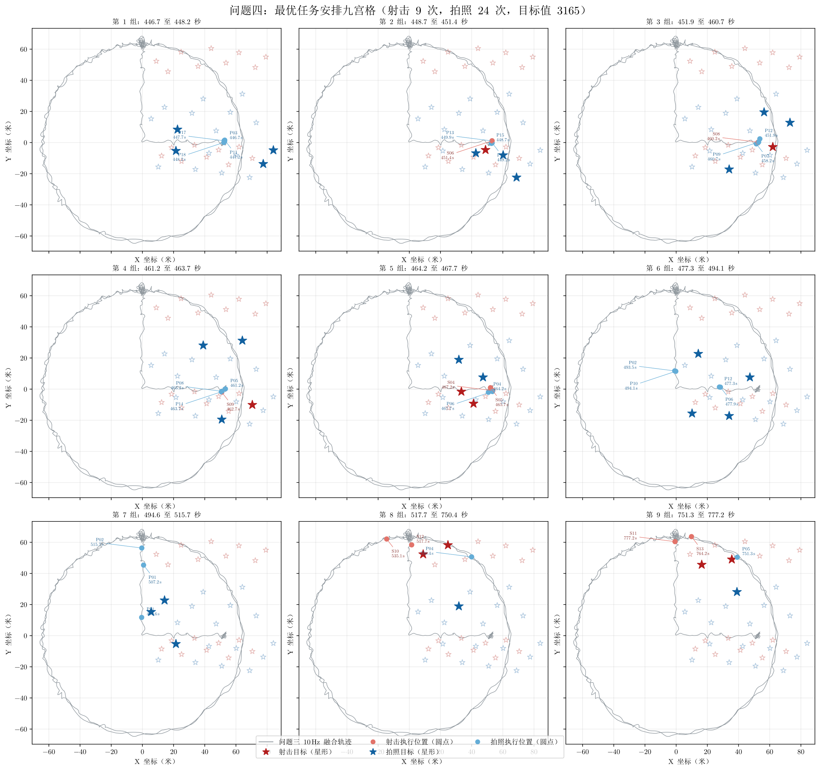
图12 问题四可视化结果
特别地，对于拍摄任务，下图列出了对相同拍摄目标进行拍摄时，不同拍摄点之间的方向角分布，以及每个被拍摄目标的最终所使用的拍照次数。
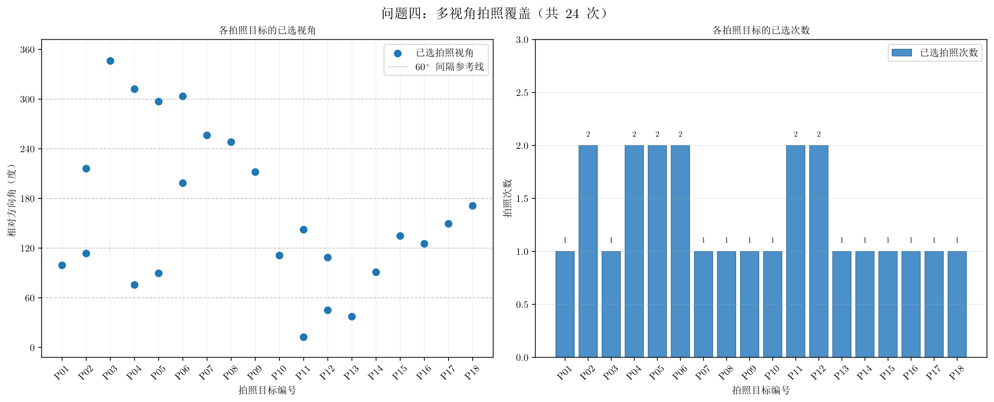
图13 多视角拍摄覆盖展示
综上所述，通过数据预处理、生成候选任务、构建冲突对并进行 $0-1$ 整数规划求解，求解器最终求解并证明当前方案是全局最优的，即，在当前模型下，机器人可以尽可能多地射击，并多角度完成拍摄。在给定机器人运动轨迹、目标位置和任务规则下，方案共安排33项任务，其中包括9次射击和24次拍照，综合任务收益达到3165。
所有已选任务均满足执行时的距离、速度和加速度要求，任务准备时间之间不存在重叠，同一射击目标不会被重复射击。对于拍照任务，同一目标的多次拍摄具有足够的方向差异，避免了从相近角度重复取景，使拍摄结果具有较好的多视角覆盖性。
总体上，该方案在保证机器人运行安全和任务可执行性的前提下，优先保留了收益较高、时间安排相容且拍摄角度更有价值的任务，实现了射击与拍照任务数量、任务质量和总体收益之间的合理平衡。
5.4.4 敏感性分析
通过改变数据预处理阶段所使用的滑动窗口的长度，我们分析了不同长度对模型求解结果的影响。在本文中，我们采用了下表所示的几种长度用于该模型的敏感性分析。
表11 问题四敏感性分析所使用的滑动窗口大小
5点 | 11点 | 21点
31点 | 41点 | 51点
61点 | 81点 | 101点
将不同的滑动窗口大小所处理过的数据代入模型求解，初步地，各个不同滑动窗口大小下模型的求解结果如下表所示。
表12 问题四不同滑动窗口大小下的模型求解结果
平滑窗口（点） | 射击次数 | 拍照次数 | 任务总数 | $K$值
5 | 0 | 0 | 0 | 0
11 | 0 | 0 | 0 | 0
21 | 0 | 6 | 6 | 600
31 | 3 | 19 | 22 | 2155
41 | 9 | 24 | 33 | 3165
51 | 11 | 27 | 38 | 3635
61 | 11 | 28 | 39 | 3735
81 | 13 | 25 | 38 | 3605
101 | 16 | 22 | 38 | 3560
通过将上表的数据按横轴为滑动窗口大小，纵轴分别为评估分数 $K$、对应最佳方案的射击次数和拍照次数、对应最佳方案所选中的候选任务数量进行可视化制图，所得结果如下图所示。
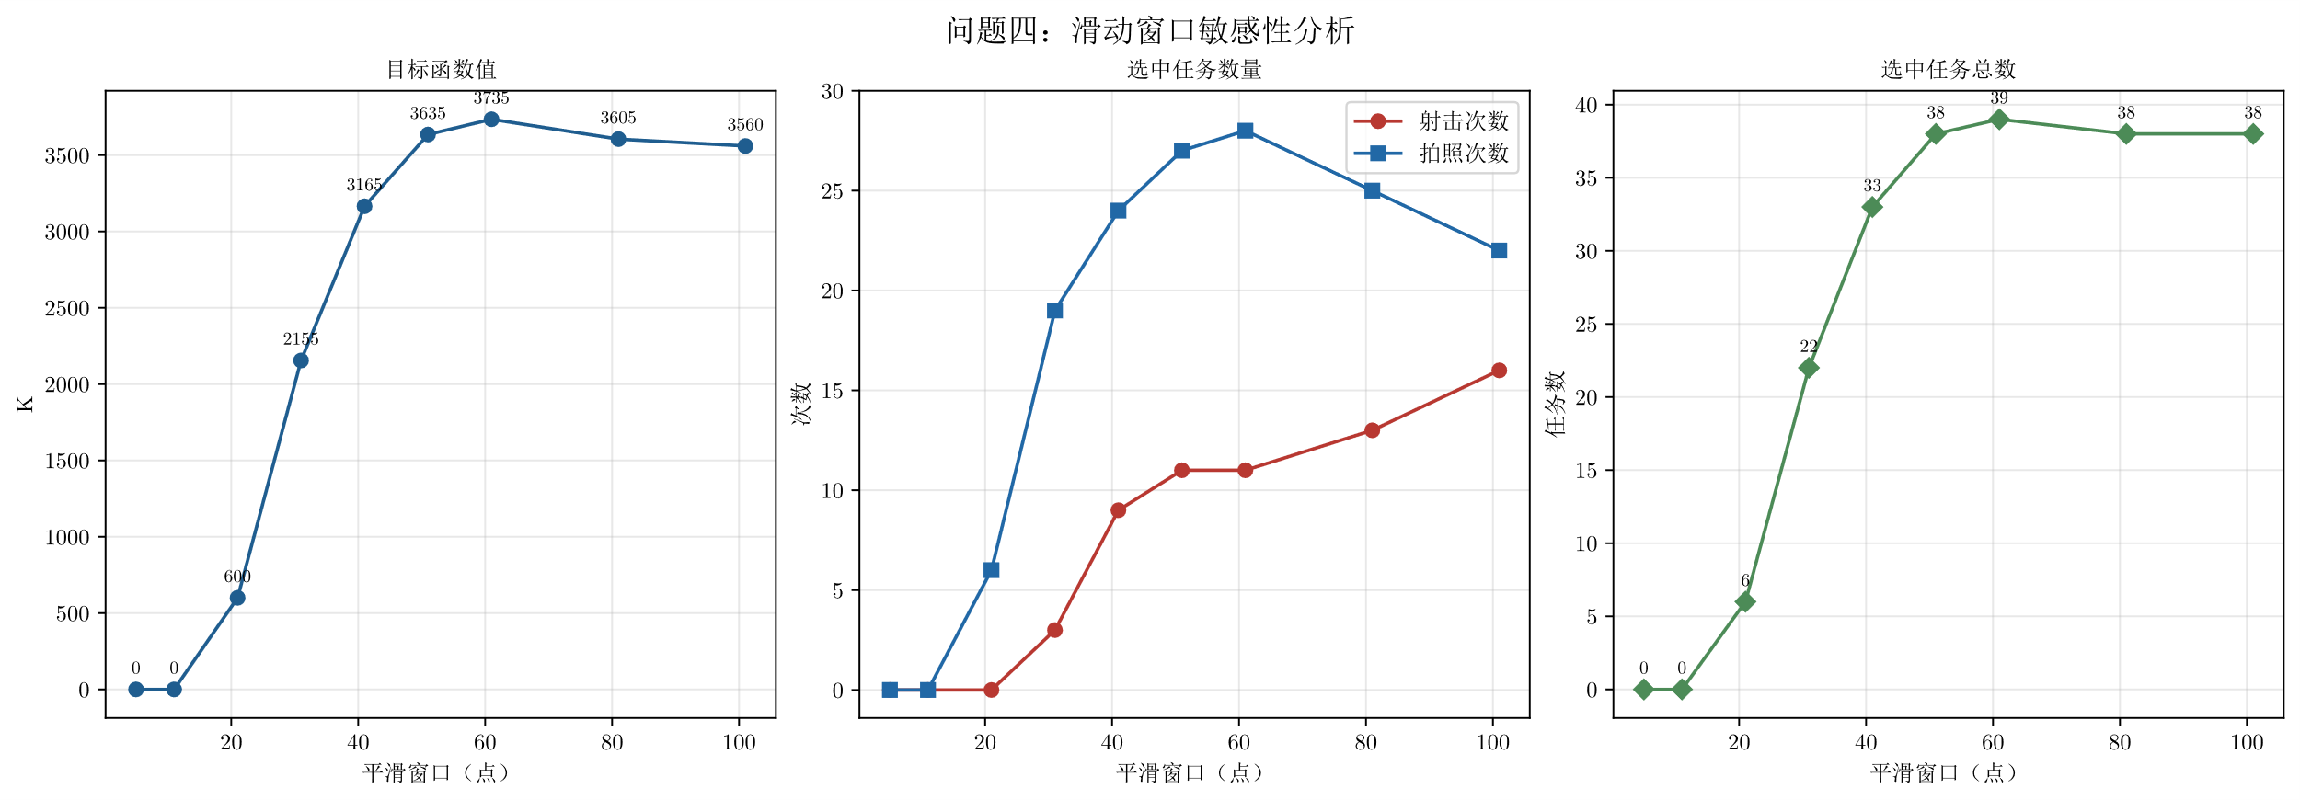
图14 问题四敏感性分析可视化结果
上图表明，本模型的求解结果容易受到数据预处理部分的滑动窗口大小影响。容易观察到，当滑动窗口的大小较小时，没有任何候选任务被选中，这是因为此时所得的三次曲线仍然不稳定，抖动和拐点很多，使得对轨迹函数求导所得的速度和加速度超出题目所给的约束。在将滑动窗口大小调整为21点，即滑动区间为2.1秒内的点时，模型开始给出含具体任务的方案，并且随着滑动窗口大小的增大，可行方案数、评估分数 $K$、对应最优方案安排的射击任务数和拍摄任务数都在上升，并在滑动窗口大小达到61点时达到最大值。随后，当滑动窗口大小超过61点时，选中任务总数和评估分数 $K$ 略有下降，但相对稳定，但可观察到模型给出的最优方案的拍照次数开始下降，而射击次数则开始上升，不过模型所选中的总方案数没有大幅度上升或下降。
综上所述，本模型的求解结果由于受到加速度和速度的约束，因不同平滑窗口大小所得的机器人运动轨迹平滑程度不同，在窗口大小较小时，加速度和速度波动较大，因此应选用较大的滑动窗口大小进行数据预处理。根据可视化结果，推荐的滑动窗口大小为61点，即6.1秒内的区间，此时所得的评估分数 $K$ 最大，且模型可以选择到最多的任务数。如果使用者期望射击更多的射击目标，并允许拍摄次数降低但不剧烈改变评估分数 $K$，可以在61点滑动窗口大小下继续适当提高窗口大小。
六、模型的推广与改进
针对问题一，由于在估计时间偏差时对离散的路径点直接仅仅只根据坐标进行了线性插值，而没有考虑路径间机器人的运动速度和加速度，因此在未来，可将机器人的运动速度和加速度也纳入插值函数，从而使未知点的插值具有更高的路保险。
针对问题二，可以考虑将模型改为最小二乘法的规划问题，从而可以在估计时钟偏差的同时，也可以同时估计固定的系统误差偏差向量。除此外，目前假设传感器噪声是均匀的，它在各个方向上的总体期望向量为零向量。未来可以在处理随机噪声时使用多种分布进行估计，模型可以自动选择具有最好估计效果的噪声估计函数。
针对问题三，可考虑替换假设检验所使用的模型。目前只是简单地使用块平均思想，并使用块平均结果试图消除随机噪声带来的判断影响。未来可考虑进一步研究，使用更专业的模型进行系统误差是否存在的评估。
针对问题四，可将当前基于离散候选时刻的任务安排推广为连续时间或更密时间网格模型，并加入电量、转向、任务优先级、设备故障和运动不确定性等约束。目标函数还可以综合任务收益、时间风险和拍摄角度覆盖度，采用多目标优化，并根据实时轨迹进行滚动重规划。
七、模型的优点与缺点
问题一模型的优点是结构清晰、计算简单，通过插值可以将不同采样时刻转换到统一时间轴，并利用轨迹相似性估计时间偏差，结果具有较好的直观性。缺点是依赖轨迹在局部区间内平滑变化，对异常点和剧烈运动较敏感；同时主要考虑固定时间偏移，难以描述传感器时钟漂移、非线性时间误差以及较大的采样缺失。
问题二模型的优点是将系统误差和随机噪声分开处理，能够体现不同传感器的可靠程度，并通过加权融合降低单个传感器误差对轨迹的影响。模型参数具有明确的物理意义，便于解释和实现。缺点是通常假设误差统计特性相对稳定，难以处理随时间、温度或运动状态变化的误差；当标准差估计不准确时，融合权重也会产生偏差。
问题三模型的优点是使用实际测量数据检验系统偏差，并按照时间块和坐标轴分别分析，因此能够识别不同方向上的偏差差异，避免将局部偏差误判为整体误差。缺点是检测结果依赖分块长度、显著性水平和样本数量，参数选择不当可能导致误判；此外，该模型对缓慢变化的漂移和复杂非线性偏差的描述能力仍然有限。
问题四模型的优点是将距离、速度、加速度、准备时间和拍摄角度等要求统一纳入 $0-1$ 整数规划，能够在候选任务中求得全局最优组合，结果具有明确的执行顺序和收益解释。缺点是候选时刻依赖离散采样和平滑参数，可能遗漏连续时间中的更优方案；当候选任务和冲突对数量增加时，模型规模会迅速扩大，求解时间也会明显增加。

八、AI使用说明
序号 | AI工具 | 版本 | AI使用说明
1 | ChatGPT | GPT-5.5 | 辅助理解“多源融合机器人定位及任务优化”题目的背景和四个问题之间的逻辑关系，分析两类定位数据的异频采样、时间不同步、随机噪声和系统偏差，梳理总体建模思路。
2 | ChatGPT | GPT-5.6 | 辅助建立问题1至问题3的时间对齐、系统偏差估计与10 Hz轨迹融合模型，为推导问题4中目标距离、速度、加速度、射击瞄准和拍照对准等约束下的任务提供思路。
3 | Gemini | 3.5 Flash | 辅助检查轨迹插值与融合程序、射击和拍照任务的可行性判定、任务调度结果及约束回代过程。

九、参考文献
- FURGALE P, REHDER J, SIEGWART R. Unified temporal and spatial calibration for multi-sensor systems[EB/OL]. (2013-11-01)[2026-09-02]. https://ieeexplore.ieee.org/abstract/document/6696514.
- HERTTUAINEN J, EEROLA T, LENSU L, et al. Simultaneous Camera Calibration and Temporal Alignment of 2D and 3D Trajectories[J/OL]. Proceedings of the 12th International Joint Conference on Computer Vision, Imaging and Computer Graphics Theory and Applications, 2017: 445-450. DOI:10.5220/0006126304450450.
- TOMBRINK G, DREIER A, KLINGBEIL L, et al. Spatio-temporal trajectory alignment for trajectory evaluation[J/OL]. Journal of Applied Geodesy, 2024, 19(2): 321-331. DOI:10.1515/jag-2024-0040.
- NILSSON J O, HANDEL P. Time synchronization and temporal ordering of asynchronous sensor measurements of a multi-sensor navigation system[J/OL]. IEEE/ION Position, Location and Navigation Symposium, 2010: 897-902. DOI:10.1109/plans.2010.5507193.
- JINFANG L, ZILI D. An Information Fusion Identification Method for Multisensor Autoregressive Moving Average Signals with White Measurement Noise and Sensor Bias[J/OL]. Sensor Letters, 2011, 9(4): 1443-1447. DOI:10.1166/sl.2011.1654.
- EHLENBRÖKER J F, MÖNKS U, LOHWEG V. P10.4 - Consistency Based Sensor Defect Detection[J/OL]. Proceedings SENSOR 2015, 2015: 878-883. DOI:10.5162/sensor2015/p10.4.
- SHEN S, WU Z. Multi‐start multi‐end team orienteering problem with time windows for task allocation in spatial crowdsourcing[J/OL]. International Transactions in Operational Research, 2025. DOI:10.1111/itor.70134.
- DHAHRI A, ZIDI K, GHEDIRA K. Vehicle routing problem with time windows under availability constraints[J/OL]. 2013 International Conference on Advanced Logistics and Transport, 2013: 308-314. DOI:10.1109/icadlt.2013.6568477.

十、附录
代码及图像/solvers/one/
define.py: 定义问题一使用的数据结构。
prepare.py: 读取附件一中两类传感器的原始定位数据。
resolve.py: 完成时间对齐、时间偏差搜索、插值与10Hz轨迹融合。
sensitivity.py: 计算时间偏差搜索步长等参数的敏感性分析结果。
visual.py: 生成问题一主体结论图和敏感性分析图。

代码及图像/outputs/one/
problem_one_conclusion.svg: 问题一时间对齐与融合轨迹主体结论图。
problem_one_sensitivity.svg: 问题一敏感性分析可视化图。
sensitivity.csv: 问题一不同参数下的时间偏差和目标函数值结果。

代码及图像/solvers/two/
define.py: 定义问题二使用的数据结构。
prepare.py: 读取附件二中两类传感器的原始定位数据。
delta_time.py: 利用轨迹匹配误差搜索两类数据的时间偏差。
delta_offset.py: 计算时间对齐后两类定位数据之间的固定系统偏差。
rand_error.py: 估计两类设备校正后的随机误差标准差。
resolve.py: 完成5点平滑、时间对齐、系统偏差校正、加权融合和11点最终平滑。
sensitivity.py: 计算问题二中平滑窗口、时间偏差等参数的敏感性结果。
visual.py: 生成问题二主体结论图和敏感性分析图。

代码及图像/outputs/two/
problem_two_conclusion.svg: 问题二时间对齐、系统偏差校正和融合轨迹图。
problem_two_sensitivity.svg: 问题二敏感性分析可视化图。
sensitivity.csv: 问题二不同参数组合下的结构化敏感性分析数据。

代码及图像/solvers/three/
define.py: 定义问题三使用的数据结构。
prepare.py: 读取附件三中两类实际测量定位数据。
delta_time.py: 估计两类实际测量数据的时间偏差。
delta_offset.py: 按时间块计算两类数据在横、纵坐标方向上的系统偏差。
rand_error.py: 计算系统偏差校正后的随机误差标准差。
resolve.py: 完成5点平滑、时间对齐、系统偏差检验、误差校正和10Hz融合。
dump.py: 将问题三最终的10Hz融合位置轨迹导出为CSV文件。
sensitivity.py: 计算问题三不同参数下的敏感性分析结果。
visual.py: 生成问题三主体结论图和敏感性分析图。

代码及图像/outputs/three/
problem_three_conclusion.svg: 问题三系统偏差检验和最终融合轨迹图。
problem_three_sensitivity.svg: 问题三敏感性分析可视化图。
result.csv: 问题三输出的10Hz融合位置轨迹，作为问题四的机器人运动轨迹输入。
sensitivity.csv: 问题三不同参数组合下的敏感性分析数据。

代码及图像/solvers/four/
define.py: 定义轨迹点、坐标数据和候选任务的数据结构。
prepare.py: 读取问题三导出的result.csv融合轨迹。
smooth.py: 使用局部三次拟合估计机器人在各时刻的速度和加速度。
candidates.py: 读取射击和拍照目标位置，并生成满足距离、速度、加速度和准备时间要求的候选任务。
conflicts.py: 计算候选任务之间的时间冲突集合与拍照角度冲突集合。
resolve.py: 建立并求解 $0-1$ 整数规划模型，输出总收益最大的任务安排。
dump.py：将问题四最优任务安排导出为CSV文件。
sensitivity.py: 改变局部拟合窗口大小，重新求解并记录不同窗口下的任务数量和总收益。
visual.py: 生成问题四最优任务安排和拍照多视角覆盖图。
sensitivity_visual.py: 生成问题四敏感性分析图。

代码及图像/outputs/four/
result.csv: 问题四标准方案的最优任务安排，包括候选编号、任务类型、目标编号、准备开始时刻、执行时刻、拍照角度、执行坐标和任务收益。
problem_four_schedule.svg: 问题四最优方案的九宫格任务空间分布图，展示各项射击和拍照任务的执行位置、目标位置及执行时刻。
problem_four_photo_views.svg: 问题四各拍照目标的多视角覆盖结果图。
sensitivity.csv: 不同局部拟合窗口大小下的射击次数、拍照次数、任务总数和目标函数值。
problem_four_sensitivity.svg: 问题四不同平滑窗口下任务收益与任务数量变化的敏感性分析图。

